ЛЕКЦИЯ 6

ИЗМЕРЕНИЕ И НОРМИРОВАНИЕ ПАРАМЕТРОВ СЕТЕЙ SDH

6.1. Измерительная концепция сетей SDH

Проведение измерений на сети SDH осуществляется на этапе их создания, пуска и эксплуатации [3]. К особенностям измерений в SDH можно отнести:
- SDH – пока недостаточно отработанная технология в практике связи. Стандарты SDH не до конца устоялись, в настоящий момент они дорабатываются и детализируются. Это приводит к тому, что предлагаемое производителями оборудование соответствует лишь основным требованиям стандартов, и могут оказаться не адаптированными к конкретным интерфейсам какой-либо сети (либо к аналогичным требованиям и условиям).
- Программное обеспечение разнообразных систем управления и диагностики сети SDH, призванное обеспечить автоматический контроль и тестирование системы "изнутри", как правило, представляет собой новую разработку фирм и не лишено ошибок. Оно также может оказаться неработоспособным в конкретных условиях.

Для отладки и улучшения согласования средств SDH требуется большая работа как на этапе сертификации, так и на этапе внедрения для верификации соответствия стандартам. Современная концепция состоит в том, что роль «дирижёра» при отладке и функционировании сети SDH призвано отдавать служебной подсистеме TMN (подробно см. Лекцию 12).

Система TMN (Telecommunications Management Network) создаётся для обеспечения согласования устройств сети и призвана управлять также и процессами измерений с целью их оптимизации.

С реальной точки зрения необходимо заметить следующее:
- Технология SDH намного сложнее технологии плезиохронной цифровой передачи, что требует от обслуживающего персонала глубокого знания всех механизмов работы SDH. На практике изучить эти механизмы и их взаимовлияние без использования тестового оборудования невозможно.
- Только использование "внешнего" тестирования системы SDH дает возможность контроля таких параметров взаимодействия сетей SDH-PDH, как уровень фазового дрожания сигнала (джиттер), связанный, как правило, с погрешностями в сети синхронизации. Однако одного внешнего тестирования недостаточно для оптимизации структуры сетей с учётом сетей служебных подсистем. Необходимо применять моделирование и внутреннюю диагностику.

Наиболее важными участками измерений являются:
- точки сопряжения сетей SDH разных производителей,
- точки сопряжения сетей SDH разных операторов,
- точки сопряжения сетей SDH с сетями PDH,
- участки соединения "островов" SDH через сеть PDH (для России типичная задача).

Для анализа сети SDH характерно несколько уровней:
- измерения мультиплексорного оборудования,
- измерения каналов цифровых систем передачи,
- эксплуатационный мониторинг параметров работы сети.

6.2. Измерения мультиплексорного оборудования
Так как основным элементом сети SDH является мультиплексор ввода/вывода (МВВ, или Add-Drop Multiplexor – ADM), то основная цель измерений – это определение уровня нестабильности, появляющейся в сигнале после его преобразования в МВВ [3, 13, 14]. Иными словами, измерения мультиплексорного оборудования проводятся для выявления увеличения/уменьшения уровня джиттера и вероятности ошибки (РЕ или BER) при прохождении сигналом тех или иных устройств SDH.

Метод измерений содержит определённую специфику, а именно:
- внесение нестабильности передаваемой частоты Δf с последующим определением уровня джиттера и BER;
Измеряется уровень активности (смещения) указателей (pointers movement), определяющий эффективность компенсации рассинхронизации.

- Внесение цифровой ошибки в канал SDH с последующим анализом работы системы контроля SDH и индикации неисправностей.

Схема измерений представлена на рис. 6.1.
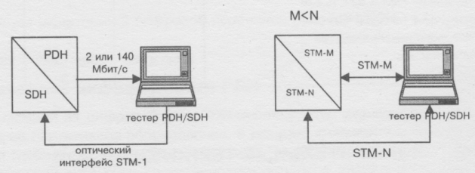
Рис. 6.1. Схема измерений уровня работоспособности мультиплексорного оборудования

6.3. Анализ каналов SDH
Под анализом каналов понимается тестирование сети SDH в целом:
- мониторинг и сбор статистики на участках сети и сопоставление ее со статистикой, полученной системой контроля;
- исследование различных механизмов работы сети, в первую очередь механизма компенсации джиттера как в компонентных, так и в групповом сигнале при прохождении им нескольких мультиплексоров.

Если в системе PDH джиттер возникает по таким причинам, как
- некорректная работа аппаратуры передачи (например, джиттер частоты задающего генератора);
- вследствие особенностей среды распространения сигнала,
следовательно, структура джиттера в PDH остаётся практически неизменной на протяжении времени (нескольких десятков и сотен тактовых интервалов), и может быть получен путём длительных (многократных) измерений с последующей статистической обработкой (рис. 6.2, а).

Джиттер в системах SDH (дополнительно к неизбежно присутствующей статистической составляющей) имеет принципиально алгоритмическую природу.
Он возникает вследствие использования механизма смещения указателей для компенсации рассинхронизации в сети (см. Лекцию 5). И может равняться как нескольким UI (например, при добавлении или удалении одного байта указателя происходит временнóе смещение нагрузки на один байт, в терминах джиттера это означает всплеск джиттера на 8 UI), так и доли UI (рис. 6.2, б).
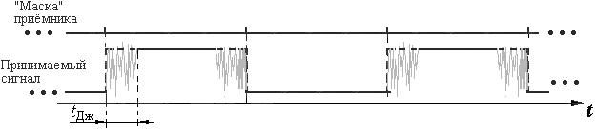
а

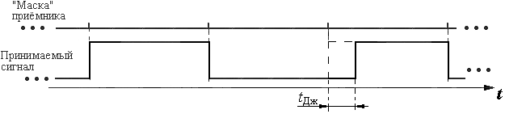
б
Рис. 6.2. Иллюстрация структуры джиттера в сети SDH: t_{Дж} – амплитуда джиттера

Таким образом, в системах SDH джиттер является импульсным, что в свою очередь влияет на качественные параметры передаваемой по системе SDH нагрузки.

Предметом измерений является эффективность компенсации всплеска джиттера.
В том случае, если механизм компенсации джиттера недостаточно эффективен, оборудование приема потока может не справится со всплеском джиттера, произойдет сбой цикловой синхронизации, что приведет к потери до трех циклов информации. На рис. 6.3 представлена схема контроля работоспособности механизма компенсации рассинхронизации.

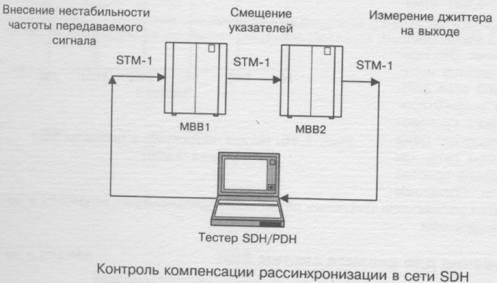
Рис. 6.3. Схема контроля работоспособности механизма подавления джиттера

Импульсная структура джиттера систем SDH определяет особенности его измерения. Измерения джиттера на сетях PDH могут использовать методику измерений с накоплением данных и анализом среднего значения параметра. Применение этой методики к измерениям джиттера в системах SDH не дает эффекта, поскольку в этом случае всплеск джиттера даже в весьма больших пределах оказывается нефиксируемым. Таким образом, при выборе измерительного оборудования необходимо четко представлять, джиттер какой природы будет измеряться – импульсный или статистический. В сетях SDH необходимо использовать специальное измерительное оборудование. Допустимая маска алгоритмического джиттера в SDH приведена на рис. 6.4.
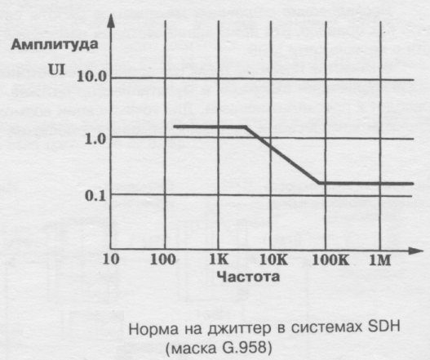
Рис. 6.4. Норма на джиттер в системах SDH по G.958
Для проведения всего комплекса измерений на цифровой сети SDH используются анализаторы цифровых систем передачи SDH. Как и анализаторы систем PDH, это мощные стационарные анализаторы. Для проведения комплексных измерений, в анализаторы систем SDH обычно включаются все или основные возможности анализаторов PDH.

Сравнительные технические характеристики анализаторов SDH представлены в табл. 6.1.
Таблица 6.1
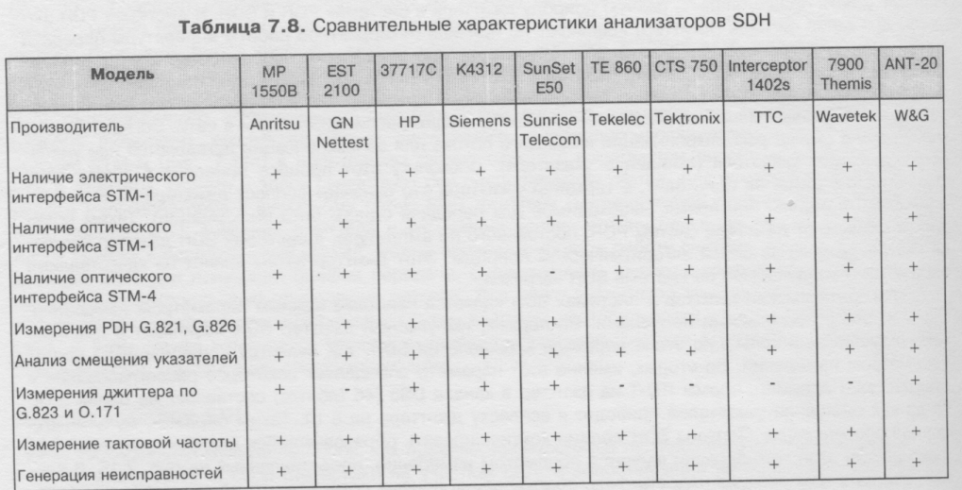

6.4. Нормирование параметров каналов и трактов SDH/PDH

Представленная выше измерительная концепция предназначена для выявления уровня реальной работоспособности систем SDH/PDH, следовательно, нормативной ценностью обладают не столько результаты измерений, сколько результаты сравнения параметров, полученных на реальной сети, с параметрами, установленными в нормативно-технических документах.

В настоящее время для цифровых каналов и трактов первичной магистральной сети и первичных внутризоновых сетей разработаны нормы на важнейшие параметры, определяющие в итоге качество передачи [9]. Это – нормы на показатели ошибок и показатели дрожания и дрейфа фазы. Завершается разработка норм для трактов SDH, определены нормы на проскальзывания и время распространения в цифровых каналах и трактах PDH. Тем не менее, пока отсутствуют нормы на каналы и тракты местных первичных сетей и нормы на показатели надежности каналов и трактов.
Показатели ошибок являются статистическими параметрами, поэтому соответствие их нормам может быть определено в результате более или менее длительных периодов наблюдения. Различают нормы долговременные и оперативные, рис. 6.5.
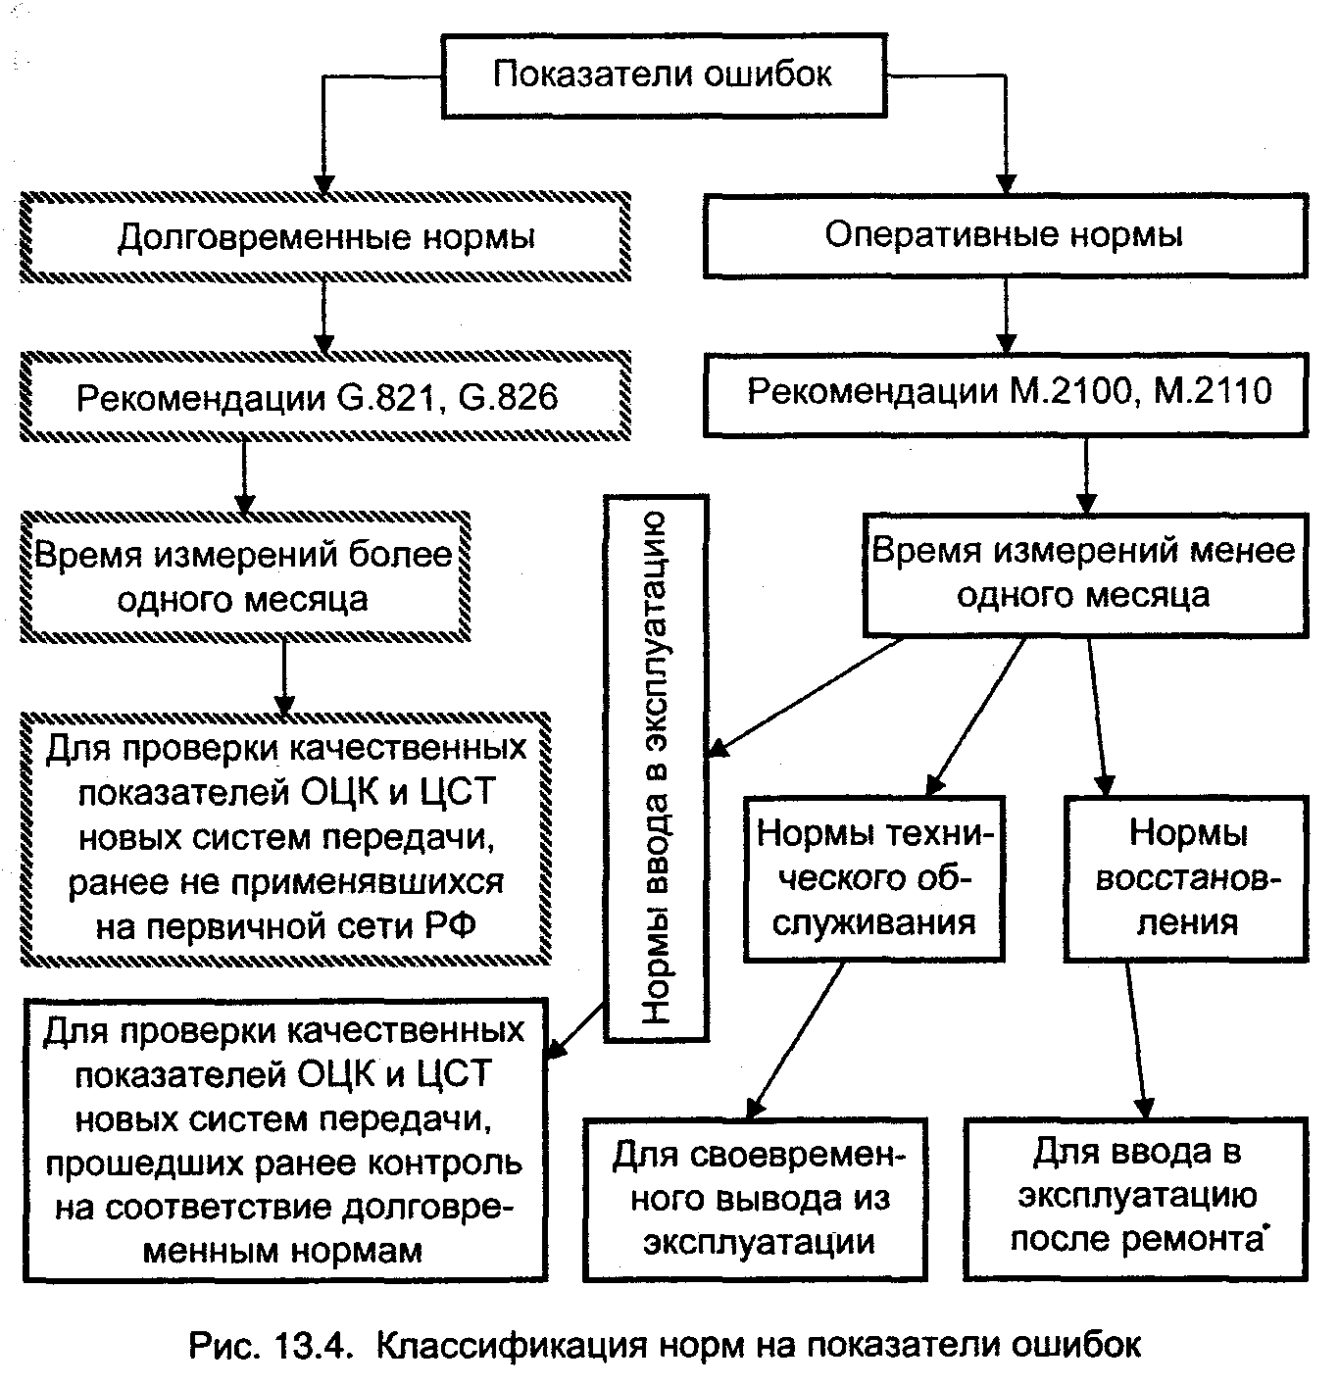
Рис. 6.5. Классификация норм на показатели ошибок
Долговременные нормы разработаны на основе G.821 (для каналов 64 кбит/с) и G.826 (для трактов со скоростью передачи от 2048 кбит/с и выше) и используются при проверке качественных показателей каналов и трактов нового оборудования цифровых систем передач, которое ранее на первичной сети РФ не применялось.

Оперативные нормы требуют относительно коротких периодов наблюдения; определены на основе М.2100, М.2110, М.2120.
Нормы для ввода в эксплуатацию используются при вводе в эксплуатацию оборудования, аналогичного уже работающему на сети и прошедшему испытания на соответствие долговременным нормам. Нормы технического обслуживания используются в процессе эксплуатации каналов и трактов для контроля их параметров. При выходе этих параметров за допустимые пределы принимается решение о выводе трактов из эксплуатации. Нормы восстановления систем используются при сдаче тракта в эксплуатацию после ремонта оборудования.

Показатели дрожания и дрейфа фазы не относятся к статистическим параметрам, а потому для проверки их соответствия нормам не требует длительного времени измерения.

В настоящее время определены следующие виды норм:
- сетевые предельные нормы на иерархических стыках;
- предельные нормы на фазовое дрожание цифрового оборудования;
- нормы для фазового дрожания цифровых участков.

Необходимо иметь в виду, что процесс работы над нормированием параметров качества принципиально не может быть завершен, поскольку оборудование неуклонно совершенствуется и, кроме того, появляются новые технологии передачи информации. Поэтому существующие нормы постоянно дорабатываются и уточняются.
Далее представлены нормируемые параметры ошибок для различных каналов и трактов.

6.4.1. Параметры ошибок для ОЦК
В течение длительного времени единственным параметром ошибок являлся коэффициент ошибок по битам BER – отношение числа неправильно принятых битов к общему числу принятых битов в течение достаточно длительного интервала времени. Этот параметр вполне пригоден для оценки качества передачи, если в тракте преобладают случайные одиночные ошибки. В общем случае, когда ошибки могут образовывать пакеты той или иной величины (носят нестационарный характер во времени), более подходят параметры, определенные в рекомендации G.821 МСЭ-Т – процент временных интервалов, в которых появление ошибок превышает некоторый заданный порог.
Такими временными интервалами являются:
- секунда с ошибками ES_{K} – период в 1 секунду, в течение которого наблюдалась хотя бы одна ошибка;
- секунды, пораженные ошибками SES_{K} – период в 1 секунду, в течение которого коэффициент ошибок был более 10⁻³.
Для этих интервалов определены коэффициенты ошибок:

  - коэффициент ошибок по секундам с ошибками ESR – отношение числа ES_{K} к общему числу секунд в период готовности в течение фиксированного интервала измерений;
  - коэффициент ошибок по секундам, пораженных ошибками SESR – отношение числа SES_{K} к общему числу секунд в период готовности в течение фиксированного интервала измерений.

6.4.2. Параметры ошибок для сетевых трактов
В современных системах связи используются встроенные системы контроля появления ошибок. Суть их работы заключается в разбиении цифрового потока на блоки и определении на передаче и приеме для каждого блока некоторого параметра. Так, при контроле циклическим кодом CRC определяется остаток от деления содержания данного блока на образующий полином. При контроле кодом BIP определяется бит, дополняющий число единиц в блоке до четного (1 или 0). Полученные результаты на передаче и приеме сравниваются; в случае их совпадения делают заключение об отсутствии ошибок в принятом блоке, а при расхождении – о наличии ошибок. В связи с этим в рекомендации G.826 МСЭ-Т осуществлен переход к определению блочных ошибок.

При этом используются следующие понятия:
- блок – последовательность, ограниченная по числу бит, относящихся к данному тракту; при этом блоки не должны перекрываться, количество бит в блоке зависит от скорости передачи (табл. 6.2);
- блок с ошибками ЕВ_{Т} – блок, в котором один или несколько битов являются ошибочными;
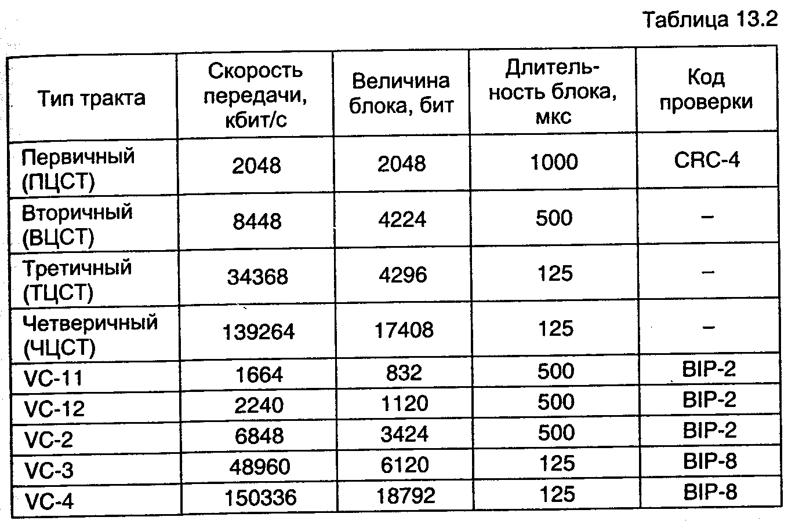
Таблица 6.2
- секунда с ошибками ES_{T} - период в 1 секунду с одним или несколькими ошибочными блоками;
- секунда, пораженная ошибками SES_{T} – период в 1 секунду, содержащий ≥30% блоков с ошибками (ЕВ) или, по крайней мере, один период с серьезными нарушениями;
- коэффициент ошибок по секундам с ошибками ESR – отношение числа ES_{T} к общему числу секунд в период готовности в течение фиксированного интервала измерений;
- коэффициент ошибок по секун-
дам, пораженных ошибками SESR – отношение числа SES_{T} к общему числу секунд в период готовности в течение фиксированного интервала измерений;
- период с серьезными нарушениями SDP – период длительностью, равной 4 смежным блокам, в каждом из которых коэффициент ошибок ≥10⁻² или в среднем за 4 блока коэффициент ошибок ≥ 10⁻² , или же наблюдалась потеря сигнальной информации;
- блок с фоновой ошибкой ВВЕ – блок с ошибками, не являющийся частью SES;
- коэффициент ошибок по блокам с фоновыми ошибками BBER – отношение числа блоков с фоновыми ошибками ко всему количеству блоков в течение готовности за фиксированный интервал измерений за исключением всех блоков в течение SES_{T};
- период неготовности для одного направления тракта – это период, начинающийся с 10 последовательных секунд SES (эти 10 секунд считаются частью периода неготовности) и заканчивающийся до 10 последовательных секунд без SES (эти 10 секунд считаются частью периода готовности).

Период неготовности для тракта – это период, когда хотя бы одно из направлений его находится в состоянии неготовности.

При измерениях без закрытия связи можно определять параметры ESR и SESR косвенно. Косвенными параметрами, характеризующими качество передачи, являются аномалии и дефекты.
Для обнаружения (и регламентации) изменений в состояниях качественных показателей сети без прекращения связи используется понятие дефекта. Если тракт не находится в состоянии дефекта, то для определения показателей ошибок тракта без прекращения связи используется понятие аномалии.

Определены следующие две категории аномалий, относящихся к приходящему сигналу:
- a₁ – цикловой синхросигнал (FAS) с ошибками;
- а₂ – блок с ошибками (ЕВ), обнаруженный с помощью методов встроенного контроля (циклический контроль избыточности, проверка на четность) – не применима для трактов типа 2 и 3 (см. ниже).

Определены следующие три категории дефектов, относящихся к приходящему сигналу:
- d₁ – пропадание сигнала (LOS);
- d₂ – сигнал индикации аварийного состояния СИАС (AIS);
- d₃ – пропадание цикловой синхронизации (LOF).

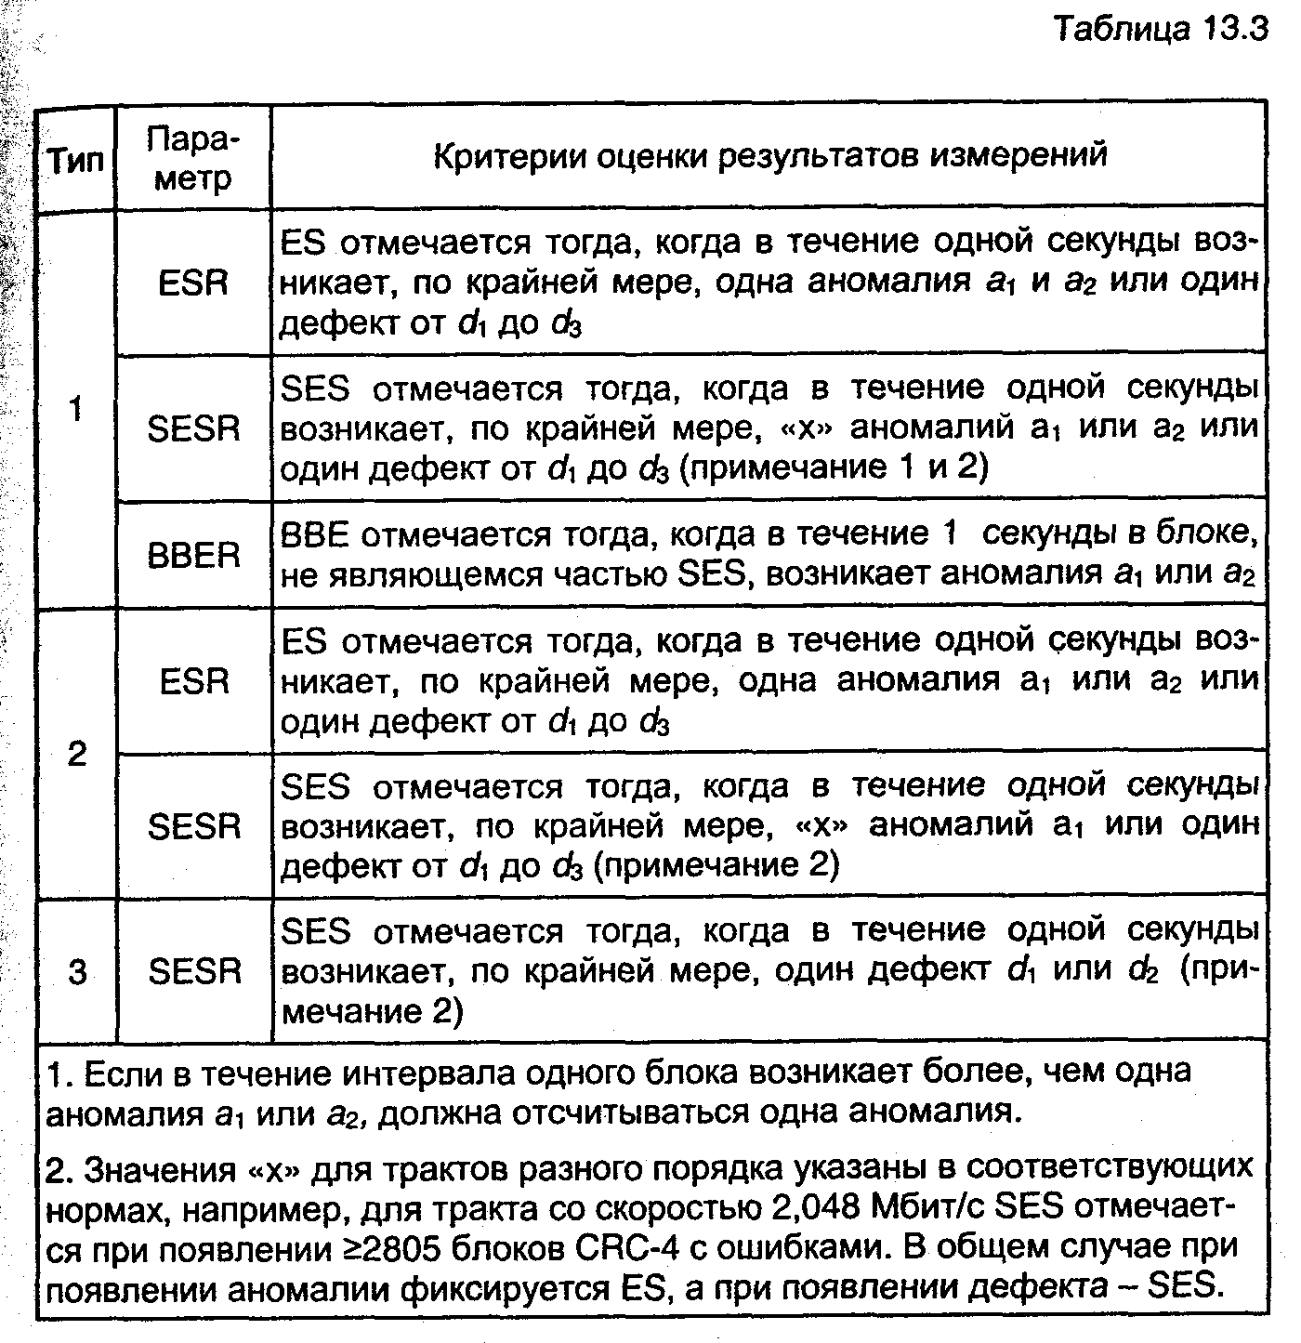
Таблица 6.3

Критерии возникновения состояния дефектов должны соответствовать конкретной аппаратуре. Для аппаратуры различных уровней иерархии для состояния дефектов LOS и AIS критерии определены в рекомендации G.775 МСЭ-Т, а дефекта LOF – в рекомендациях серий от G.730 до G.750.
В табл. 6.3 приведены правила, по которым должны формироваться значения показателей ошибок, исходя из зарегистрированных аномалий и дефектов, для имеющихся на ВСС типов трактов.

В зависимости от системы встроенного контроля (ВК), имеющейся в аппаратуре образования тракта, может оказаться невозможным получение всей совокупности параметров качественных показателей без прекращения связи.

Для ВСС РФ определено три типа трактов.
Тип 1: Тракты с цикловой и блоковой структурой. Обеспечивается определение с помощью средств ВК всей совокупности дефектов от d₁ до d₃ и аномалий а₁ и а₂.
Примерами данного типа тракта являются:
- первичные и вторичные тракты с CRC (от 4 до 6) в соответствии с рекомендацией G.704 МСЭ-Т;
- четверичные тракты с битом проверки на четность каждого цикла в соответствии с рекомендацией G.755 МСЭ-Т.
Тип 2: Тракты с цикловой структурой. Обеспечивается определение с помощью средств ВК всей совокупности дефектов от d₁ до d₂ и аномалий а₁.
Примерами данного типа тракта являются типовые сетевые тракты от первичного до четверичного в соответствии с ГОСТ 27763-88.
Тип 3: Тракты без циклов. Обеспечивается определение с помощью средств ВК ограничений совокупности дефектов d₁ ио d₂, которые не включают проверку любой ошибки. Не имеется контроля циклового синхросигнала (FAS).
Примером данного типа тракта может быть цифровой канал, предоставляемый потребителю, образованный в нескольких трактах более высокого порядка, соединенных последовательно.
6.5. Долговременные нормы на показатели ошибок SDH/PDH

Долговременные нормы для ОЦК основаны на измерении характеристик ошибок за интервалы времени длительностью в несколько секунд (1…10 с). Это – коэффициенты ошибок по секундам с ошибками (ESR_{K}) и по секундам, пораженных ошибками (SESR_{K}).

Долговременные нормы для цифровых сетевых трактов (ЦСТ) основаны на измерении характеристик ошибок по блокам для трех показателей: коэффициенту ошибок по секундам с ошибками (ESR_{T}), коэффициенту ошибок по секундам, пораженным ошибками (SESR_{T}), и коэффициенту ошибок по блокам с фоновыми ошибками (BBER_{T}).
Предполагается, что при выполнении норм в ЦСТ на показатели ошибок, основанных на блоках, будут обеспечиваться и долговременные нормы на ОЦК, образованных в этих ЦСТ, по показателям ошибок, основанных на секундных интервалах.

Измерения показателей ошибок в ОЦК и ЦСТ для оценки соответствия долговременным нормам могут проводиться при закрытии связи с использованием псевдослучайной цифровой последовательности, а для ЦСТ также и в процессе эксплуатационного контроля.
ОЦК считается соответствующим нормам, если отвечает поставленным требованиям каждый из двух показателей ошибок – ESR_{K} и SESR_{K}. Сетевой тракт считается соответствующим нормам, если отвечает требованиям каждый из трех показателей ошибок – ESR_{T}, SESR_{T} и BBER_{T}.
Для оценки эксплуатационных характеристик должны использоваться результаты измерения лишь в периоды готовности канала или тракта, интервалы неготовности из рассмотрения исключаются.
Таблица 6.4
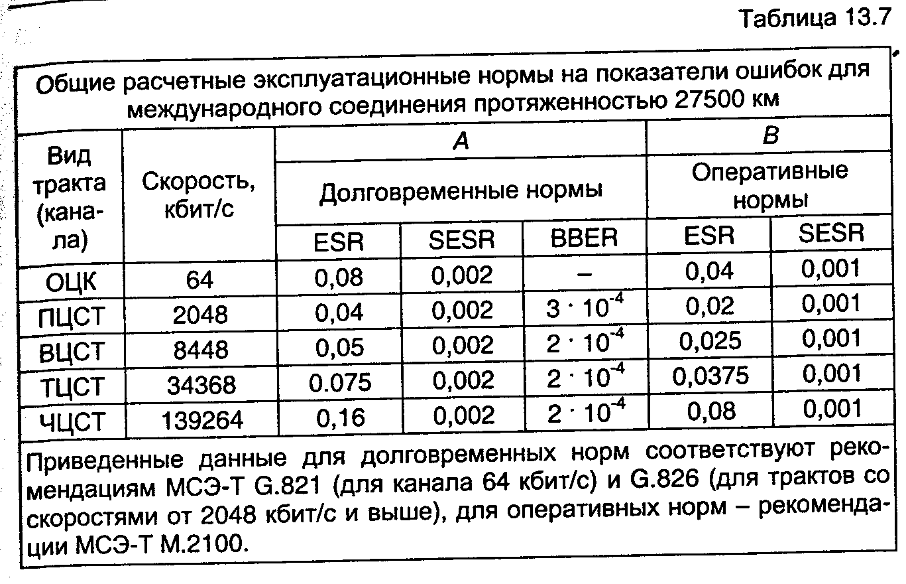

Основой для определения долговременных норм того или иного канала или тракта являются общие расчетные (эталонные) нормы на показатели ошибок для полного международного соединения, протяженностью 27500 км, приведенные в табл. 6.4 в столбцах А.
Распределение предельных расчетных норм на показатели ошибок по участкам тракта (канала) первичной сети ВСС России приведено в табл. 6.5, столбец «долговременные нормы», где А берется для соответствующего показателя ошибок и соответствующего тракта (канала) из данных табл. 6.4.

Таблица 6.5
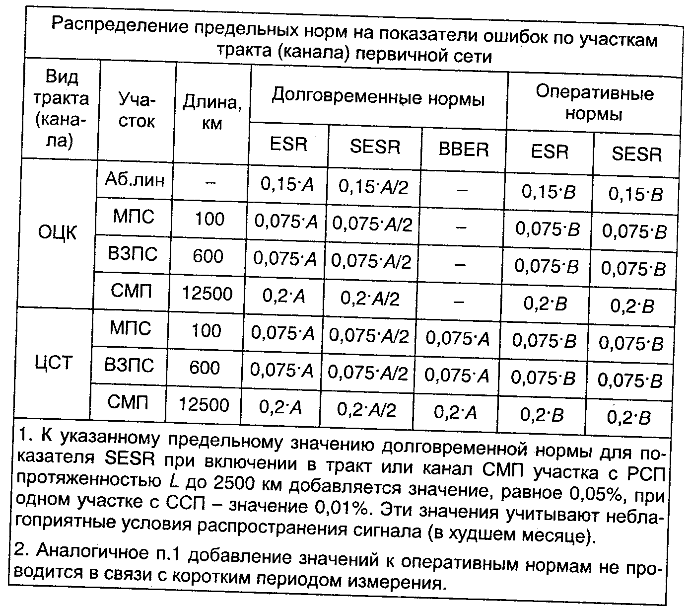

В табл. 6.5 и далее
приняты обозначения:

МПС – местный участок первичной сети;
ВЗПС – внутризоновый участок первичной сети;
СМП – магистральный участок первичной сети.

Доля расчетных эксплуатационных норм на показатели ошибок для тракта (канала) длиной L на магистральной и внутризоновых первичных сетях ВСС России для определения долговременных норм приведена в табл. 6.6.

Таблица 6.6

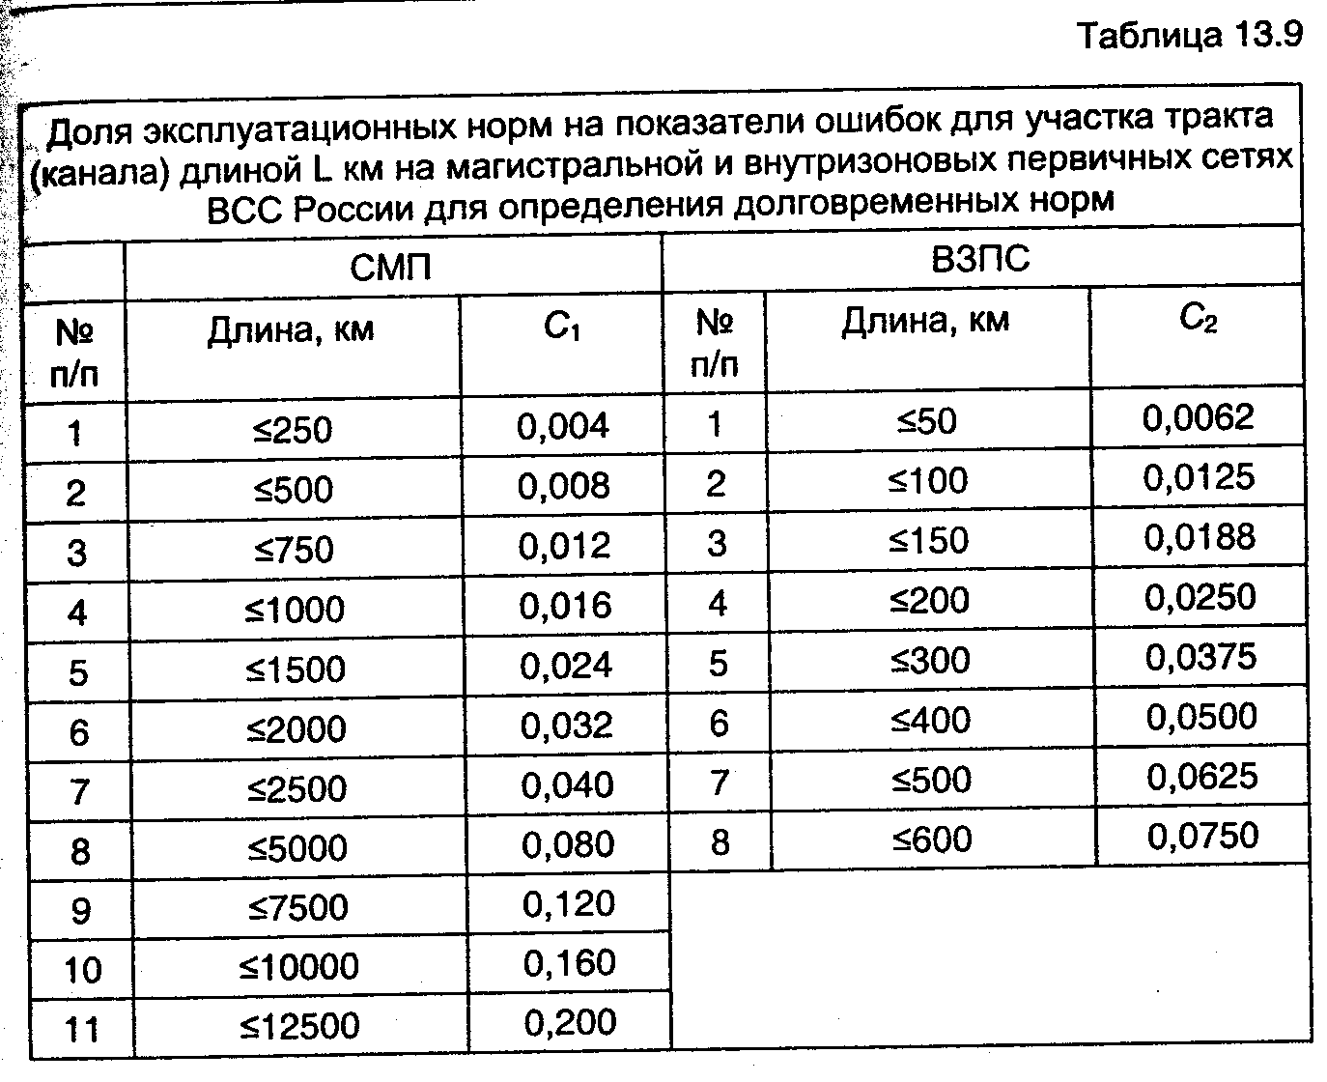
Если канал или тракт являются международными, то долговременные нормы на них определяются в соответствии с рекомендациями МСЭ-Т G.821 (для канала 64 кбит/с) и G.826 (для цифрового тракта со скоростями 2048 кбит/с и выше).
Для оценки соответствия нормам рекомендаций G.821 и G.826 части международного канала или тракта соответственно, проходящего по территории нашей страны, можно воспользоваться изложенной ниже методикой определения норм. Часть канала или тракта, проходящая по территории нашей страны до международной станции (международного центра коммутации) должна удовлетворять настоящим нормам.

Порядок расчета долговременной нормы на какой-либо показатель ошибок для тракта (канала) длиной L км, организованного в ВОЛС или цифровой РСП, следующий:
- по табл. 6.4 для данного канала или тракта и соответствующего показателя ошибок выбирается значение А;
- значение L округляют с точностью до 250 км для СМП при L < 1000 км и до 500 км при L > 1000 км;
- для ВЗПС при L < 200 км значение L округляется с точностью до 50 км, а при L> 200 км – до 100 км (в большую сторону); в результате округления получаем значение L¹;
- для значения L¹ по табл. 6.6 определяется допустимая доля расчетных норм С₁ или С₂;
- при L¹ > 2500 км на СМП доля нормы определяется интерполированием между двумя соседними значениями табл. 6.6 или по формуле: L¹∙0,016∙10⁻³ для СМП или L¹∙0,125∙10⁻³ для ВЗПС;
- для показателей ESR и BBER долговременная норма определяется перемножением значений А и С: ЕSR_{Д} = А∙С, BBERд = А∙С;
- для показателя SESR долговременная норма определяется перемножением значений А/2 и С: SESR_{Д} = (А/2)∙С.

В случае наличия в составе канала или тракта СМП радиорелейного участка, протяженностью до L = 2500 км, то к указанному предельному значению долговременной нормы для показателя SESR добавляется значение, равное 0,05%, при одном спутниковом участке – значение 0,01%. Эти значения учитывают неблагоприятные условия распространения сигнала (в худшем месяце).

При наличии в составе канала или тракта нескольких переприёмных участков (переприём по ОЦК или ЦСТ любого порядка) каждый из участков переприёма должен отвечать нормам для округленных длин участков L¹_{j}, а весь составной канал или тракт должен отвечать нормам для длины, равной сумме неокругленных длин участков:
$L=\sum_{j=1}^{n}{L_{j}}$ , (6.1)
затем значение L округляется до значений, указанных выше, определяется С и норма для соответствующего показателя.
Если канал или тракт проходит как по СМП, так и по ВЗПС, то значение С для всего канала определяется суммированием значений С₁ и С₂ (для обоих концов):
С = С₁ + С₂₁ + С₂₂, (6.2)
а затем определяется норма для соответствующего параметра.

В некоторых системах PDH, разработанных до введения настоящих норм и имеющихся на действующей первичной сети, показатели ошибок каналов и трактов могут не удовлетворять приведенным нормам.
6.6. Оперативные нормы на показатели ошибок SDH/PDH

Оперативные нормы на показатели ошибок ОЦК и ЦСТ основаны на измерении характеристик ошибок за интервалы времени длительностью в несколько секунд (1…10 с) по двум показателям: коэффициенту ошибок по секундам с ошибками (ESR) и по коэффициенту ошибок по секундам, пораженным ошибками (SESR).

Измерения показателей ошибок в ЦСТ для оценки соответствия оперативным нормам могут проводиться как в процессе эксплуатационного контроля, так и при закрытии связи с использованием специальных средств измерений. Измерения показателей ошибок в ОЦК для оценки соответствия оперативным нормам проводятся при закрытии связи. ОЦК или ЦСТ считаются соответствующими оперативным нормам, если отвечают поставленным требованиям каждому из показателей ошибок – ESR и SESR. Для оценки эксплуатационных характеристик должны использоваться результаты измерения лишь в периоды готовности канала или тракта, интервалы неготовности из рассмотрения исключаются.

Основой определения оперативных норм для канала или тракта являются общие расчетные нормы на показатели ошибок для полного международного соединения протяженностью 27500 км, приведенные в табл. 6.4 в столбцах В. Распределение предельных расчетных норм на показатели ошибок по участкам тракта (канала) первичной сети ВСС РФ приведено в табл. 6.5, столбец «оперативные нормы», где В берется для соответствующего показателя ошибок и соответствующего тракта (канала) из данных табл. 6.4.

Доля расчетных эксплуатационных норм показателей ошибок тракта (канала) длиной L км для определения оперативных норм приведена в табл. 6.7. Эта доля для тракта (канала) СМП обозначена D₁ и для ВЗПС – D₂.
Длина L тракта (канала) на СМП при L < 1000 км округляется до значения L¹, кратного 250 км в большую сторону, при L > 1000 км – кратного 500 км, на ВЗПС при L < 200 км – до значения, кратного 50 км, при L> 200 км – кратного 100 км. При L >2500 км для канала (тракта) СМП D определяется интерполированием между соседними значениями табл. 6.7 или по формуле:
$D_{j}=0,\text{05}+\frac{L^{1}−\text{2500}}{\text{500}}⋅0,\text{006}$. (6.3)

Порядок определения значений D для ОЦК или ЦСТ следующий.

Для простого канала или тракта:
- длина L канала (тракта) округляется до значения L¹, как это указано выше;
- для найденного значения L¹ из табл. 6.7 находят значение D₁ или D₂.

Для составного канала или тракта:
- длина L каждого из участков транзита округляется до значения L¹, как это указано выше;
- для каждого участка значение D_{j} определяется по табл. 6.7, затем полученные значения D_{j} суммируются:
$D=\sum_{j=1}^{n}{D_{j}}$. (6.4)

Суммарное значение D не должно превышать для СМП – 20%, для ВЗПС – 7,5%, а для канала или тракта, проходящего по СМП и двум ВЗПС – 35%.

Контроль показателей ошибок в каналах или трактах для определения соответствия оперативным нормам может проводиться в эксплуатационных условиях за различные периоды времени – 15 минут, 1 час, 1 сутки, 7 суток. Для анализа результатов контроля определяются пороговые значения S₁ и S₂ чисел ES и SES за период наблюдения Т, при T ≤ 1 сутки, и одно пороговое значение BISPO, при Т = 7 суток (обозначения пороговых значений используются те же, что в рекомендации МСЭ-Т М.2100).

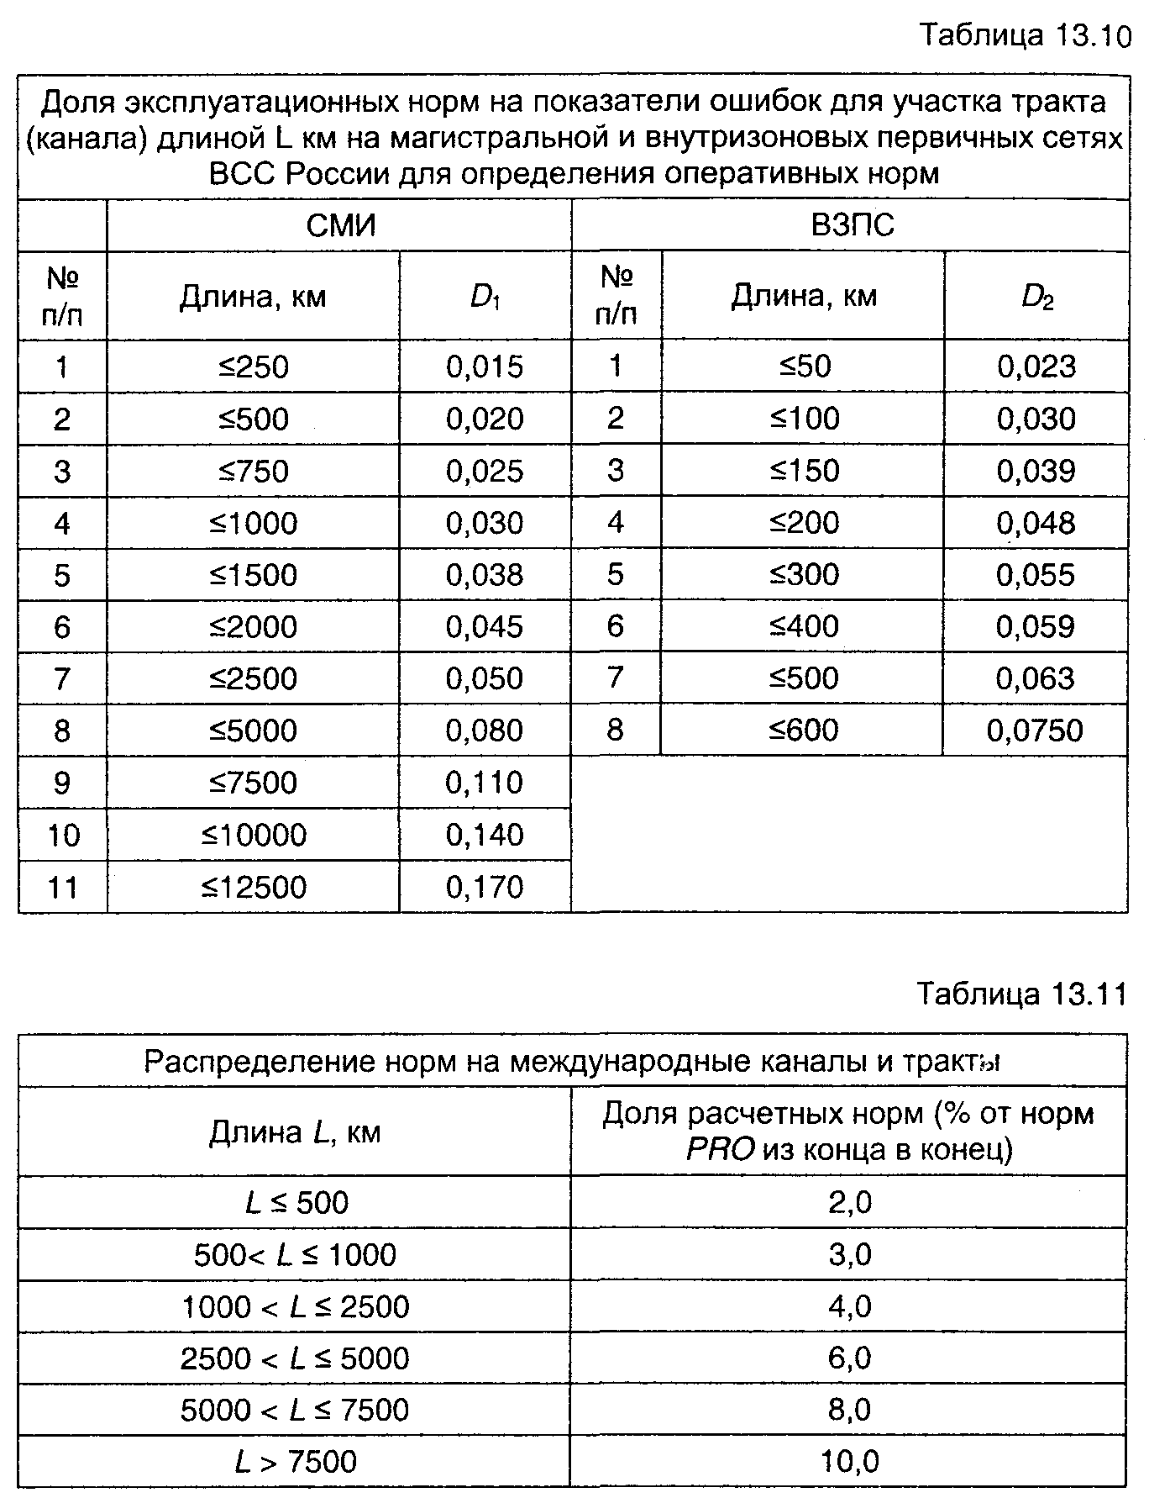

Таблица 6.7

Таблица 6.8
Если канал или тракт являются международными, то оперативные нормы на них определяются в соответствии с рекомендацией М.2100 МСЭ-Т.

Для оценки соответствия нормам рекомендации М.2100 части международного канала или тракта, проходящего по территории нашей страны, можно воспользоваться изложенной выше методикой определения норм, но при этом вместо табл. 6.7, надо использовать табл. 6.8.

Часть канала или тракта, проходящая по территории нашей страны до международной станции (международного центра коммутации), также должна соответствовать нормам, рассчитанным по вышеприведенной методике, но при этом вместо данных табл. 6.7 следует использовать значения, указанные в табл. 6.8.

Расчет пороговых значений ES и SES проводится в следующем порядке:
- определяется среднее допустимое число ES или SES за период наблюдения:
PRO = D∙Т∙В, (6.5)
где D – суммарное значение доли общей нормы, Т - период наблюдения в секундах, B - общая норма на данный показатель (берется из табл. 6.4 для ОЦК ES – 4%, SES – 0,1%);

- определяется пороговое значение BISPO за период наблюдения Т:
BISPO=k∙PRO, (6.6)
где k - коэффициент, определяемый видом эксплуатационного контроля (табл. 6.9);

- определяются пороговые значения S₁ и S₂ по формулам:
$σ=2\sqrt{\text{BISPO}}$; $S_{1}=\text{BISPO}−σ$; $S_{2}=\text{BISPO}+σ$. (6.7)

Если за период наблюдения Т по результатам эксплуатационного контроля получено число ES или SES, равное S, то при S ≥ S₂ – тракт не принимается в эксплуатацию, при S ≤ S₂ – тракт принимается в эксплуатацию, при S₁ < S < S₂ – тракт принимается условно с проведением дальнейших испытаний за более длительные сроки.

Если после проведения дополнительных испытаний (например, 7 суток), S > BISPO, то тракт не принимается в эксплуатацию.

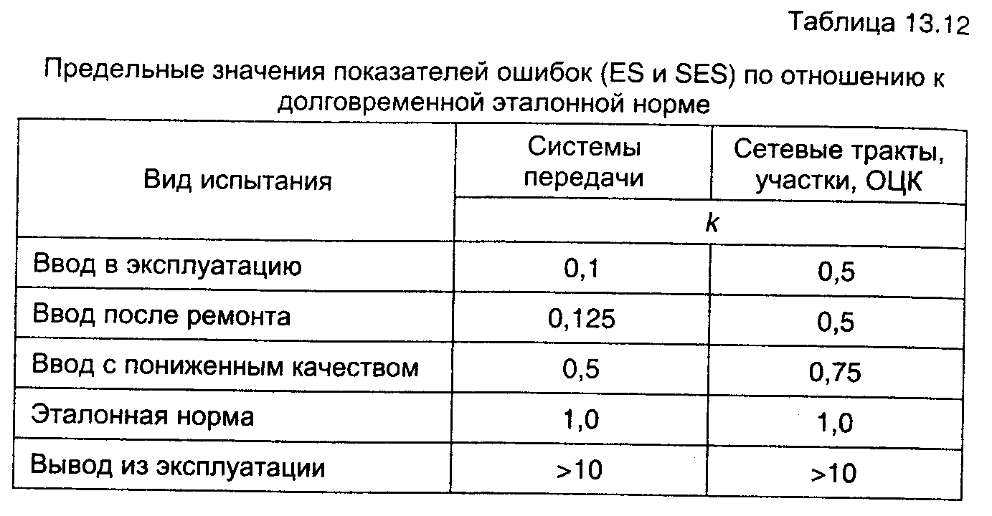

Таблица 6.9
В некоторых системах PDH прежних поколений, имеющихся на действующей первичной сети, показатели ошибок каналов и трактов могут не удовлетворять приведенным нормам.

6.7. Оперативные нормы для трактов и секций SDH

Расчет оперативных норм для тракта или секции SDH базируется на данных, приведенных в табл. 6.10…6.12.

Таблица 6.10
Для секции, пересекающей международные границы, доля D равна 0,2, согласно МСЭ-Т М.2101. Для национальной сети РФ следует пользоваться данными табл. 6.12.
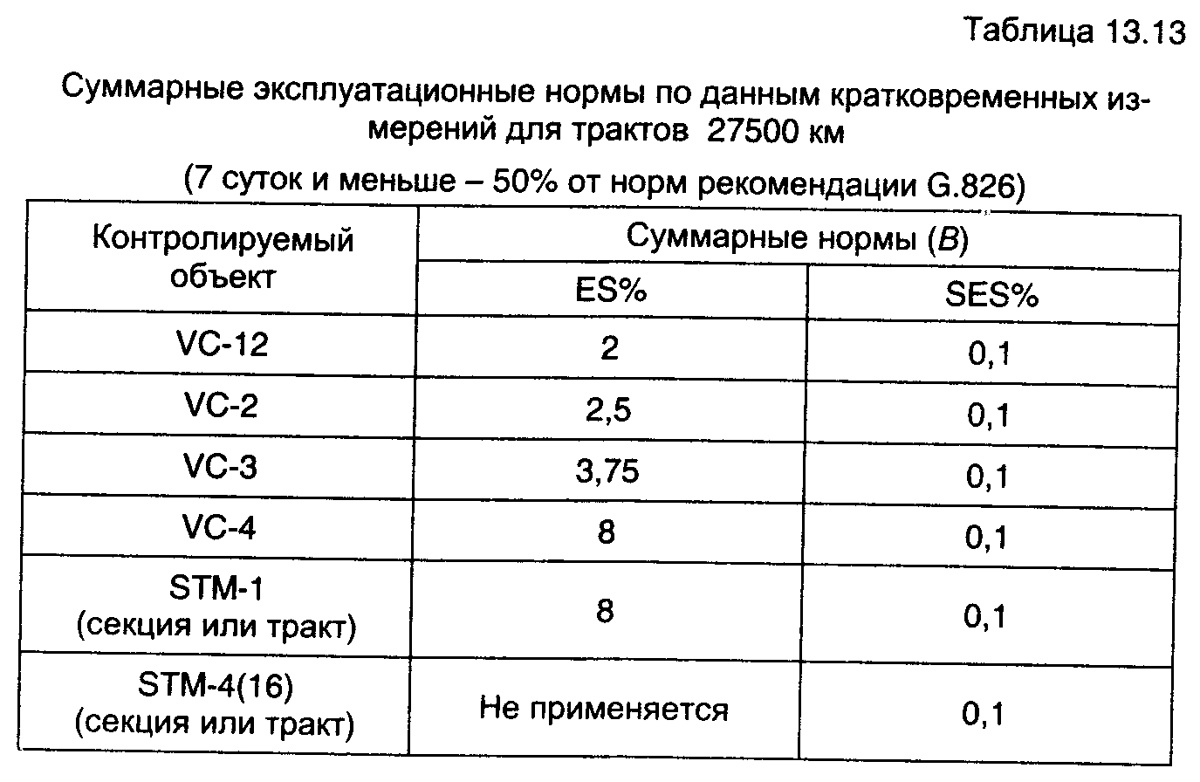

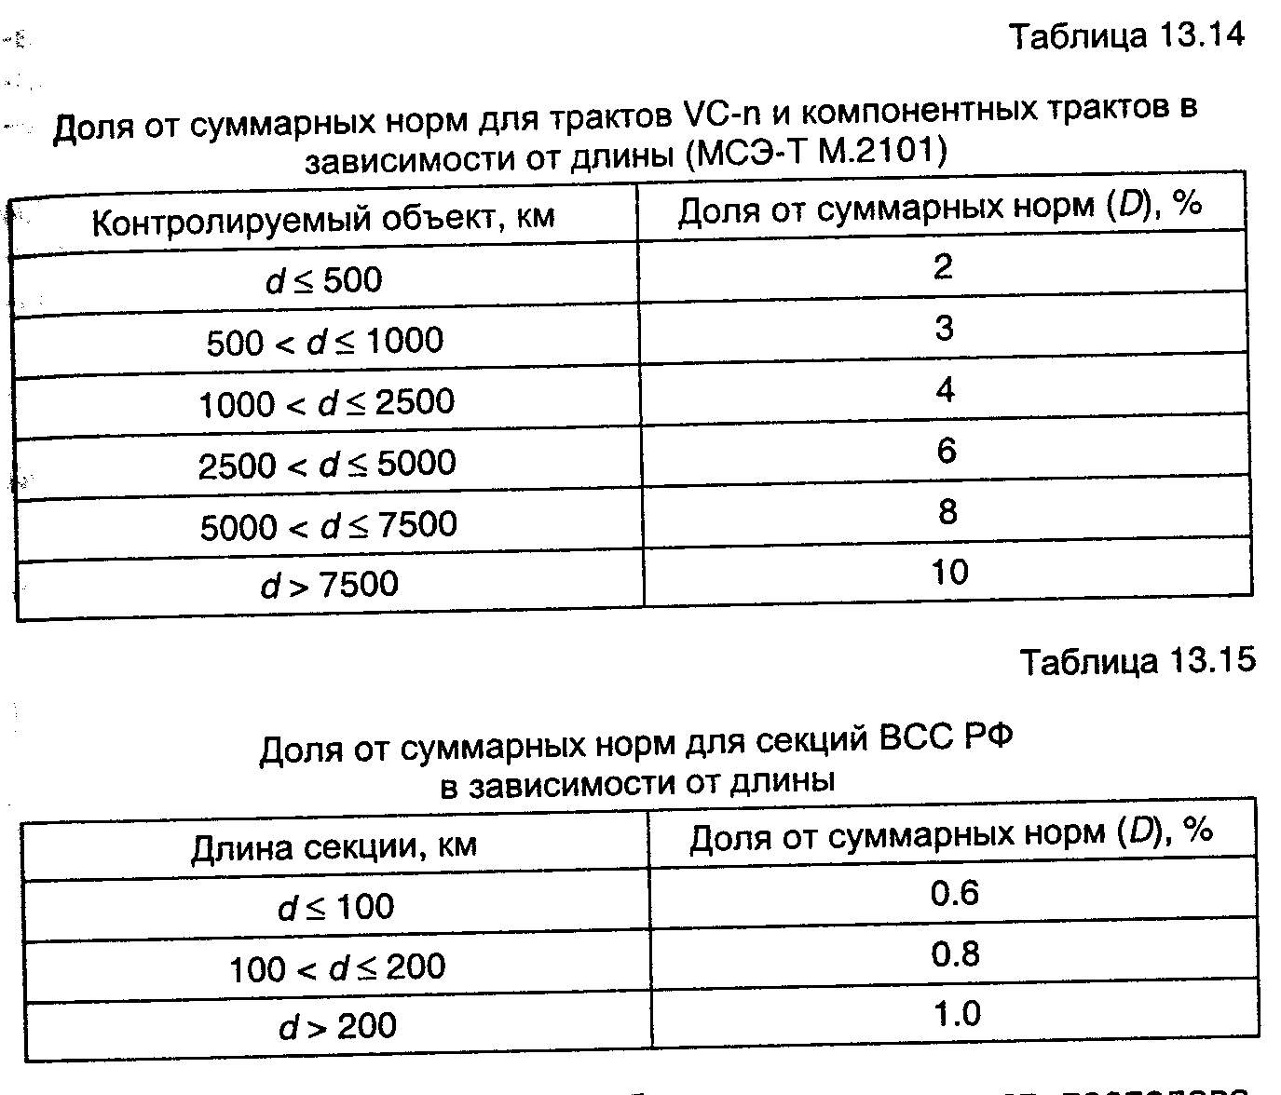

Таблица 6.11

Таблица 6.12

Пользуясь приведенными таблицами, определяют последовательно:
В - значение показателей ошибок – по табл. 6.10;
PRO – опорное значение показателя для данного тракта (секции) в процессе эксплуатации,
PRO = D∙Т∙В, (6.8)
где D – определено из табл. 6.11 или 6.12, T - период измерений, с (принимают 1 сутки = 86400с);

BISPO – значение показателя ошибок для приема объекта в эксплуатацию, причем
для трактов BISPO = 0,5∙АРО, а для секций: BISPO = 0,1∙АРО. (6.9)

S₁ - нижний предел для показателя ошибок, обеспечивающий безусловный прием объекта в эксплуатацию:
$S_{1}=\text{BISPO}−2\sqrt{\text{BISPO}}$. (6.10)

S₂ - верхний предел для показателя ошибок, обеспечивающий безусловный отказ от приема объекта в эксплуатацию:
$S_{2}=\text{BISPO}+2\sqrt{\text{BISPO}}$. (6.11)

Прием в эксплуатацию осуществляется при определении показателей в течение 24 часов. Если значение показателей ошибок находится в интервале S₁ - S₂, то измерения проводят в течение 7 суток.
После определения норм для ввода в эксплуатацию тракта или секции следует определить показатели ошибок для порогов ухудшения качества (DPL) и недопустимого качества (UPL).

Величину DPL определяют в течение 24 часов:
DPL = 0,75∙PRO (для трактов VC и компонентных трактов STM-N);
DPL = 0.50∙PRO (для секций STM-N).
UPL – определяется по данным табл. 6.13 (время измерений 15 минут).

Таблица 6.13

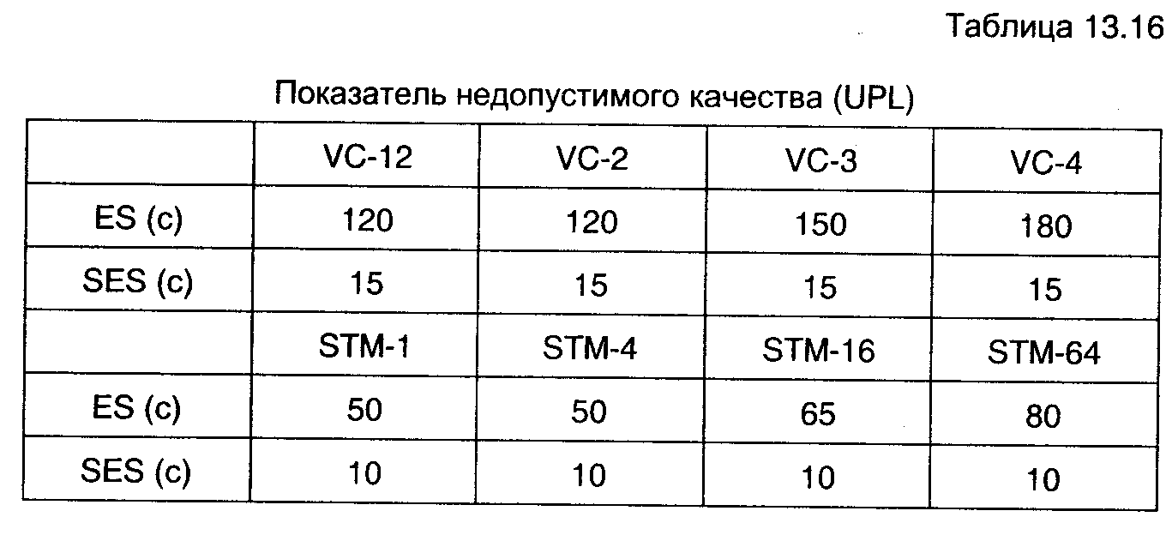

Определяются нормы на качество после ремонта (ARPL).
ARPL = 0,5∙PRO (для трактов VC и компонентных трактов STM-N),
ARPL = 0,125∙PRO (для секций STM-N).

В расчетах все значения округляются до ближайшего целого.

Необходимо заметить, что представленные выше методики расчёта параметров каналов и трактов касаются показателей помехоустойчивости, тогда как показатели надёжности не затрагиваются. Это связано, во-первых, с отсутствием на современном этапе завершенных норм на показатели надёжности. Во-вторых, частично вопросы надёжности затрагиваются в материале Лекции 20 настоящего курса, посвящённой моделированию параметров телекоммуникационных систем.

КОНТРОЛЬНЫЕ ВОПРОСЫ

- Перечислите сетевые участки, на которых в первую очередь должны выполняться измерения сетей SDH.
- Каковы основные уровни измерений, характерные для сети SDH.
- Разъясните суть измерений мультиплексорного уровня и изобразите схему включения измерений.
- Какие измерения выполняются при анализе каналов SDH ?
- Что понимается под алгоритмическим и статистическим джиттером ? В чём состоит отличие в методиках измерений ?
- Поясните структуру нормирования показателей ошибок в SDH.
- Каковы основные параметры ошибок для основного цифрового канала ?
- Что понимается под параметрами ошибок для сетевых трактов SDH ?
- Перечислите основные долговременные и оперативные нормы на показатели ошибок SDH/PDH.
- В чём состоит нормативная методика оценки работоспособности вновь вводимого сетевого тракта SDH ?

ЛЕКЦИЯ 7

НОРМИРОВАНИЕ И КОНТРОЛЬ ПАРАМЕТРОВ СЕТЕЙ SDH И SONET

Настоящая лекция – есть продолжение темы, посвящённой вопросам измерения и нормирования параметров систем SDH. В отличие от предыдущей, здесь рассматриваются в определённой степени специальные вопросы, а также вопросы нормирования параметров сети SONET.

7.1. Контроль появления ошибок в сетях SDH

Подсчет количества ошибок позволяет контролировать качество передачи на той или иной секции или в тракте [9]. Принцип обнаружения ошибок заключается в том, что на передающей стороне по определенному правилу производится анализ некоторых параметров информационного блока N (обычно цикла передачи), рис. 7.1. По результатам анализа формируется кодовое слово, которое затем переносится в заголовке информационного модуля. На приемной стороне этот же блок вновь анализируется по тому же правилу и для него вновь формируется кодовое слово, которое сравнивается с принятым. Любое различие кодовых слав говорит о наличии ошибок в полученном блоке. Статистика появления различий переданных и принятых кодовых слов позволяет судить о качестве передачи по данной секции или тракту.
Если относительная величина кодового слова велика (объем кодового слова сравним с объемом анализируемого блока), возможно при применении специальных кодов не только обнаруживать ошибки, но и устранять их. В частности, такой способ применяется в ряде систем со спектральным уплотнением оптического волокна [9]. Кроме этого в синхронных ЦТС применяется специальный код проверки на четность, известный как код BIP-n.
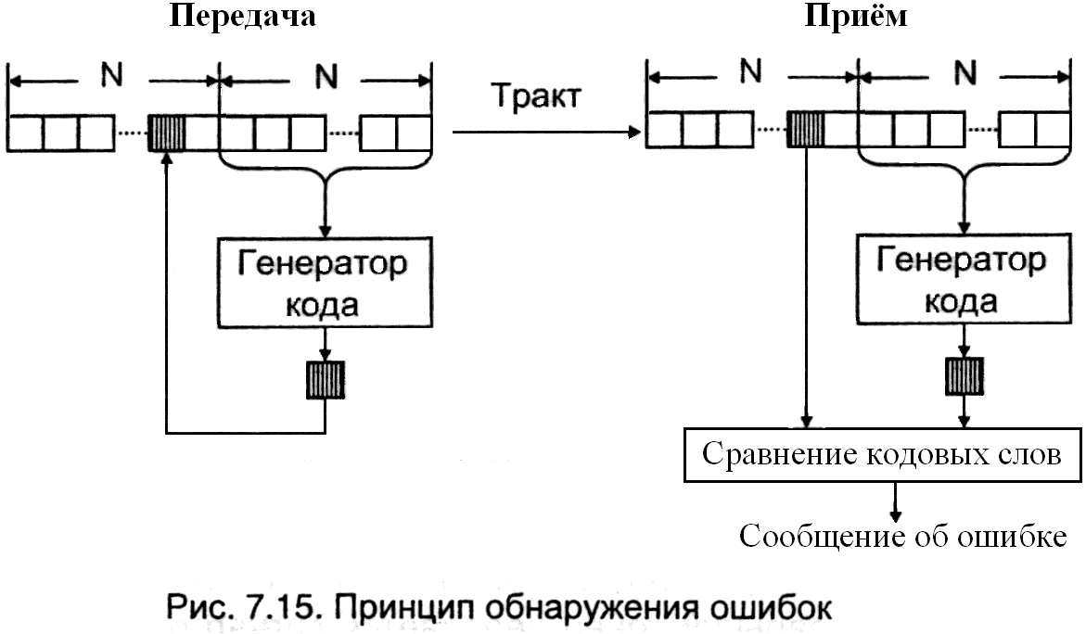
Рис. 7.1. Принцип обнаружения ошибок

Использование кода BIP-n заключается в следующем. Очередной передаваемый блок информации разделяется на подблоки, каждый из которых содержит п символов (рис. 7.2). Все первые биты подблоков суммируются
по модулю два. Результат помещается в первый бит кодового слова BIP-n. Аналогично обрабатываются вторые биты подблоков, затем результат обработки помещается во второй бит кодового слова и так далее, вплоть до n-го бита. Полученное кодовое слово вставляется в соответствующий заголовок информационного модуля. Величина п является глубиной проверки методом BIP. Заметим, что при глубине проверки, равной единице, достоверно устанавливается лишь наличие одиночной ошибки в анализируемом блоке.
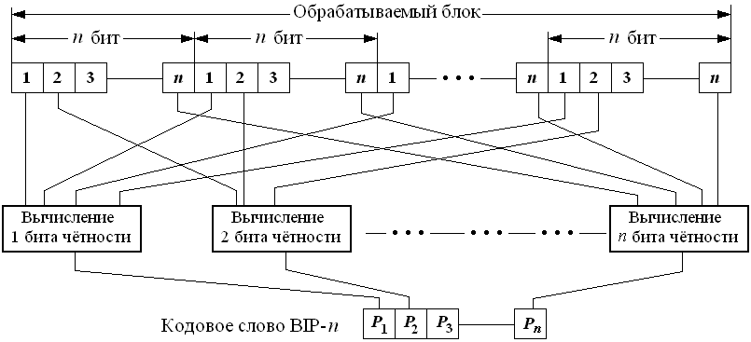

Рис. 7.2. Формирование кодового слова BIP-n

Если ошибок несколько, то при четном их числе ошибки не обнаруживаются, а нечетное число идентифицируется как одиночная ошибка. По мере увеличения глубины проверки (уменьшения объемов информации, проверяемых на четность) достоверность проверки методом BIP возрастает.

В общем случае этот метод пригоден для обнаружения ошибок, вероятность появления которых невелика, что и характерно для трактов и секций SDH.
7.2. Нормирование фазовых флуктуаций. Сетевые предельные нормы на фазовое дрожание информационных сигналов на сети SDH

Максимальные значения фазового дрожания на иерархических стыках в сети SDH, которые должны соблюдаться при всех эксплуатационных условиях и независимо от количества оборудования, включенного в тракт перед рассматриваемым стыком, должны быть не более значений, представленных в табл. 7.1. Измерения фазовых дрожаний в сигнале SDH должны проводиться по схеме, показанной на рис. 7.3, значения частот среза фильтров этой схемы также приведены в табл. 7.1.

Таблица 7.1

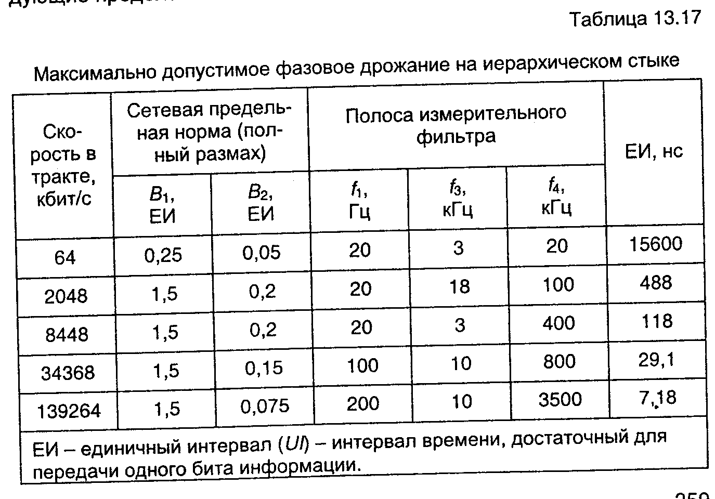

Следует сделать оговорку, что речь идёт об информационном сигнале, а не о каком-либо специальном сигнале (в частности, синхросигналам и измерениям в системе синхронизации посвящены отдельные лекции).

Сетевая предельная норма на дрейф фазы на любом иерархическом стыке не определена к настоящему времени регламентирующими документами и должна быть разработана в дальнейшем. Однако для стыков сетевых узлов определены следующие предельные значения.

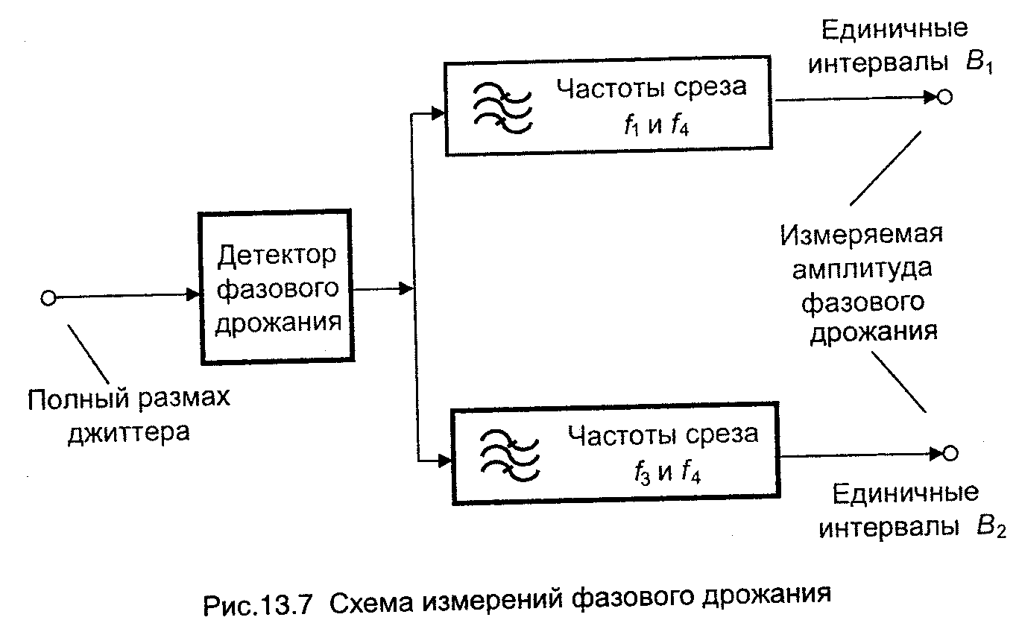
Рис. 7.3. Схема измерений фазовых дрожаний в сигнале SDH

Любое цифровое оборудование различных иерархических уровней цифровых телекоммуникационных систем должно без существенного ухудшения в работе выдерживать на входе цифровой псевдослучайный испытательный сигнал, модулированный синусоидальным дрейфом и дрожанием фазы.

Амплитудно-частотная зависимость модулирующего сигнала определена маской, показанной на рис. 7.4, и со значениями, приведенными в табл. 7.2.
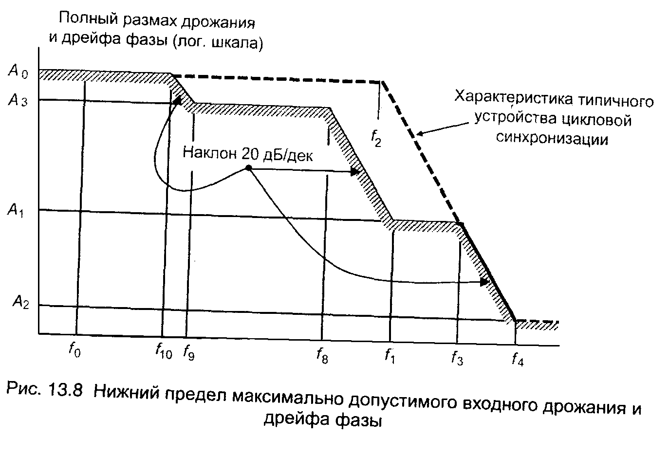
Рис. 7.4. Нижний предел допустимого входного дрожания и дрейфа фазы в сигнале SDH

Максимальное фазовое дрожание, создаваемое отдельными видами оборудования при отсутствии фазового дрожания на его входе должно определяться требованиями на конкретные виды оборудования. В любом случае эти нормы не должны превышать допустимых сетевых норм.
Характеристики передачи дрожания определяют частотную зависимость отношения амплитуды выходного фазового дрожания к амплитуде входного фазового дрожания для данной скорости передачи.
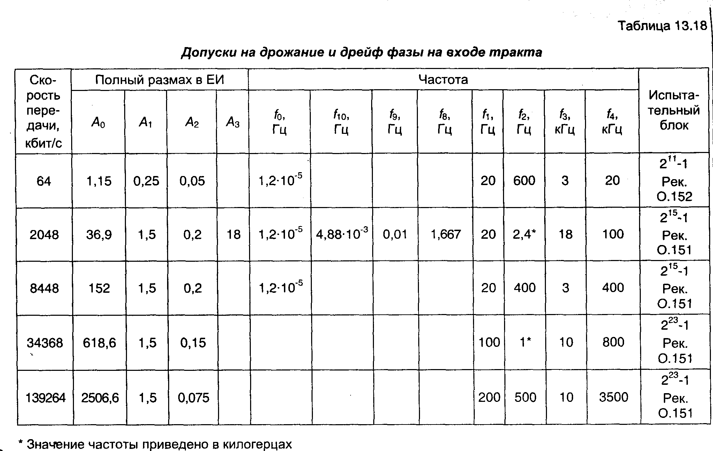

Таблица 7.2

Нормы для фазового дрожания относятся к условным эталонным цифровым участкам, протяженностью до 280 км на магистральной сети и до 50 км на внутризоновой сети. Эти нормы получены в предположении, что только несколько цифровых участков могут быть соединены последовательно, а фазовое дрожание от асинхронного оборудования группообразования не учитывается. Если эти условия на реальных трактах не соблюдаются, то может потребоваться введение более строгих норм или/и использование других средств уменьшения фазового дрожания. Нормы для этого случая подлежат разработке.

Таблица 7.3
Предельные нормы для цифровых участков должны соблюдаться на всех участках, независимо от их длины и количества регенераторов, а также независимо от вида передаваемого сигнала.

Полный максимальный размах фазового дрожания на выходе цифрового участка в отсутствие фазового дрожания на входе при любых возможных состояниях сигнала не должен превышать значений, приведенных в табл. 7.3.
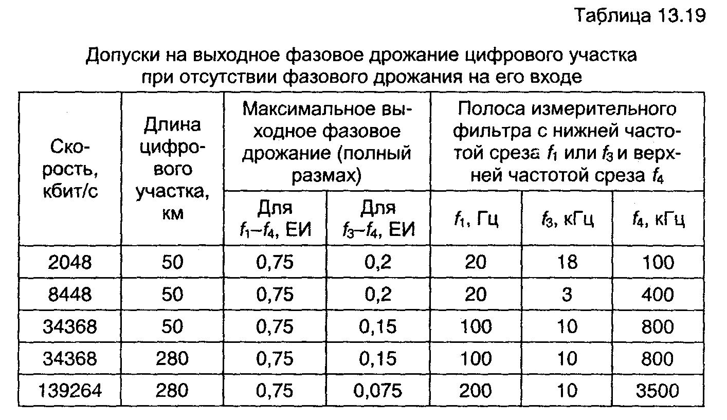

Как упоминалось выше, фазовые дрожания сигнала в сети SDH связаны не только с влиянием искажающих факторов, но и с логическими операциями по преобразованию сигналов, в частности – операциями АСГ.

Искажение исходных характеристик тактовой частоты компонентных сигналов, например, последовательности Е1, может происходить за счет согласования скоростей при мультиплексировании, а также при согласовании частот исходных сигналов за счет действия указателя [16]. В этих случаях возникают фазовые скачки низкой частоты (соответствующей появлению одного такта исходного сигнала при мультиплексировании или до 3 байт линейного сигнала SDH при управлении указателя в течение достаточно длительного промежутка времени), которые плохо фильтруются оборудованием. На рис. 7.5 значение частоты сигналов определяется углом наклона соответствующей прямой.
Несмотря на наличие некоторой разницы частот исходного информационного сигнала El f_{и} и частоты внутреннего генератора мультиплексора f_{н}, частота выходной последовательности Е1 f_{с} некоторое время равна f_{н}. Когда фазовая ошибка достигает определенной величины при вставке дополнительного импульса, пропуске очередного импульса или при изменении кодового слова в указателе, в течение короткого времени фаза и, соответственно, частота резко изменяются. В результате средняя частота за весь временной интервал достигает значения f_{н}. Таким образом, после выравнивающего действия выходная частота последовательности Е1 снова равна f_{н}. Так как разность частот f_{и} и f_{н} невелика (относительная разность частот меньше 10⁻⁶), фазовые скачки возникают достаточно редко.

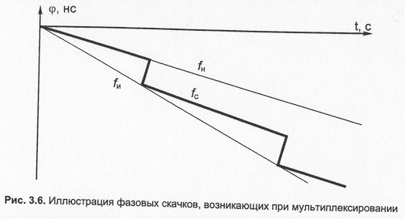
Рис. 7.5. Иллюстрация фазовых скачков, возникающих при мультиплексировании

Именно редкость их появления приводит к своего рода их «статистической несостоятельности», из-за чего они не могут отфильтровываться системой фазовой автоподстройки, присутствующей в любом типе оборудования. Так в передаваемом компонентном сигнале возникают низкочастотные блуждания фазы – вандер.
Фазовые скачки могут возникать за счет регулирующего действия указателя в мультиплексоре при переносе компонентной последовательности (например, Е1) с частоты несущей одной системы передачи на частоту несущей другой системы передачи, например, при мультиплексировании потока STM-l в поток STM-4. Фазовые скачки за счет действия указателя могут возникать, если частоты несущих STM-l и STM-4 не равны друг другу, или в цепи передачи сигналов STM-l и STM-4 имеются низкочастотные фазовые блуждания (что практически всегда имеет место).

Подобные искажения особенно сильны, если рассматриваемые сегменты STM-N и STM-M не охвачены единой системой тактовой синхронизации, перенастраиваются с одного источника синхросигнала на другой.

Данная ситуация может быть проиллюстрирована несложным примером.
Пусть в сети имеет место некоторое несоответствие частот, в результате которого точность синхронизации (см. Лекции по ТСС) будет ограничена величиной 10⁻¹¹ (рис. 7.6). При передаче данных со скоростью 155,520 Мбит/с длительность такта одного бита занимает: $t_{b}=1/ϑ_{\text{STM}−1}≃6,4⋅{\text{10}}^{−9}$ с. Поскольку действие указателей в AU предусматривает, согласно рекомендации, смещение трех байтов или 24 битов, то одно выравнивание приведёт к временному сдвигу $Δ\tilde{t}$ = 154 нс. При нестабильности частот в 10⁻¹¹ время возникновения одного смещения получается делением $Δ\tilde{t}$ на параметр нестабильности, и составит 15400 с или 4,2 часа. Аналогичные вычисления для нестабильности в 4,6 ррт (4,6∙10⁻⁶) дают время возникновения одного смещения 33,4 мс.

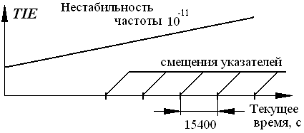
$$Δ\tilde{t}$$
Рис. 7.6. Нестабильность частоты и смещения
указателей

В случае оправданной необходимости передавать сигнал частотной синхронизации по уплотняемому каналу SDH применяются так называемые устройства преобразования сигнала синхронизации (ПСС).

Устройство ПСС представляет собой буферную память, в которую записывается исходный поток Е1 со своей тактовой частотой, а считывание происходит с частотой сигнала синхронизации. На рис. 7.7 приведена структурная схема ПСС, где данные исходного потока Е1 записываются в буферную память сигналом t_{зап}, выделенным из этого же потока El. Последовательная запись потока Е1 в ячейки буферной памяти обеспечивается с помощью распределителя сигналов записи.
Сигнал t_{счит} полученный от имеющегося сигнала синхронизации, используется для считывания записанных данных из буферной памяти, формируя так называемый специальный сигнал Е1/Т. Когда положение сигнала t_{счит} относительно t_{зап} отличается всего на один такт или меньше объема буферной памяти на один такт, т.е. запись и считывание может произойти одновременно в одной и той же ячейке, сигнал t_{счит} смещается распределителем считывания на 128 ячеек буферной памяти, создавая управляемое цикловое проскальзывание.

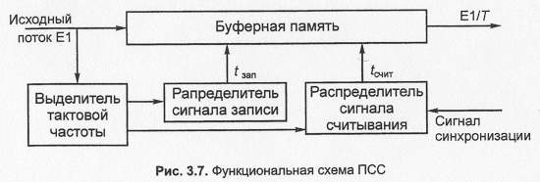
Рис. 7.7. Функциональная схема ПСС

Если задержка t_{счит} относительно t_{зап} становится равной одному такту, то при проскальзывании повторяется цикл исходной информации; если задержка почти достигала объёма буферной памяти, то происходит потеря одного цикла информации. Оборудование системы синхронизации, например, SASE 5548B фирмы «Осциллокварц» может комплектоваться одним или несколькими модулями ПСС, в каждом из которых могут восстанавливаться два потока Е1. Аналогичные модули содержит оборудование других производителей.

Приведённые примеры показывают огромную сложность и значимость задачи синхронизации сети SDH. Забегая вперёд скажем, что система синхронизации для SDH – это достаточно сложная служебная сеть, и изучению её работоспособности, измерениям на ней и контролю её состояния посвящены следующие лекции (Лекции 8…12).

7.3. Номинальные цепи при построении сетей SDH/PDH

Нормирование параметров ЦСП осуществляется посредством создания номинальных цепей цифровой первичной сети ВСС. Основной параметр, определяющий качество связи по цифровым каналам – вероятность ошибки РЕ (обозначается также BER, Р_{ош}, К_{ош}). Допустимую вероятность ошибки для различных участков цифровой первичной сети ВСС можно определить, исходя из следующих требований:
- цифровые каналы передач файловых данных ВСС должны обеспечить возможность организации международной связи;
- вероятность ошибки при передаче цифрового телефонного сигнала между двумя абонентами (голосовой трафик) не должна превышать Р_{ош} ≤ 10⁻⁶.

Необходимо иметь в виду, что в линейных трактах ЦСП имеет место накопление (суммирование) ошибок регенерации. При Р_{ош} ≤ 10⁻⁶ в цифровом телефоном канале обеспечивается прослушивание не более одного щелчка в минуту в системах с ИКМ при восьмиразрядном нелинейном кодировании.

Схема организации международного соединения ОЦК показана на рис. 7.8. На этом же рисунке показано как распределяется по участкам соединения допустимая вероятность ошибки, равная 10⁻⁶.
Номинальная цепь основного цифрового канала (тракта), национального участка определяется видом сети связи страны, входящей в соединение. На рис. 7.9 показано распределение параметров качества на международном соединении и для первичной цифровой сети РФ. Очевидно, что принятое распределение в гипотетическом эталонном соединении цифрового тракта (ГЭЦТ) позволяет использовать любой канал или тракт первичной сети ВСС РФ в составе международного соединения. Нормы качества и готовности каналов и трактов на ВСС РФ должны соответствовать международным стандартам, приведенным в рекомендации G.821 МСЭ-Т. Поскольку структура национального участка первичной сети ВСС РФ существенно отличается от международной эталонной цепи, произведен соответствующий пересчет нормативных значений.

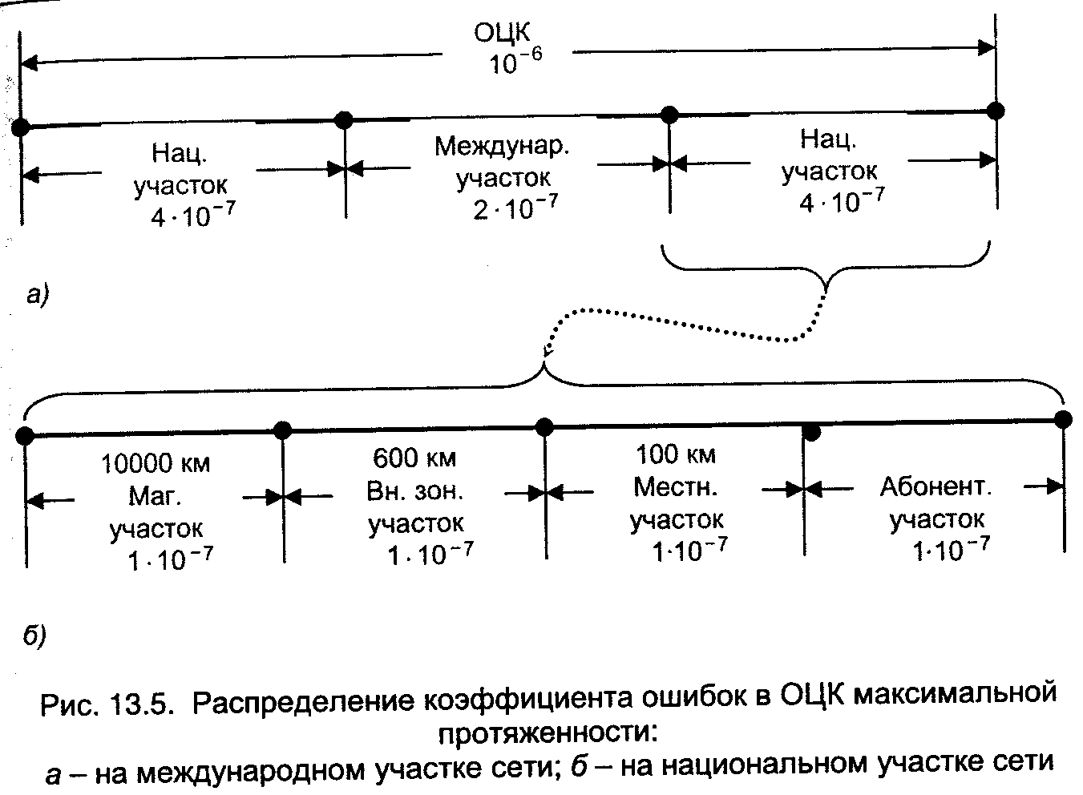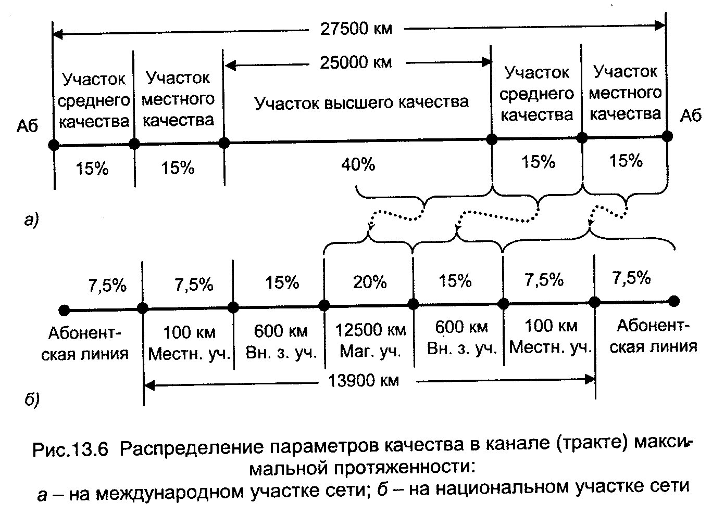
Рис. 7.8.
Рис. 7.9.

Нормы качества и готовности по рекомендации G.821 введены для ОЦК со скоростью передачи 64 кбит/с для каждого направления соединения, которые могут быть использованы для телефонной связи или для передачи данных. При этом общая протяженность условного эталонного соединения (УЭС) составляет 27500 км (2 национальных участка по 1250 км и 1 международный участок 25000 км, рис. 13.5). Эксплуатационные нормы для международного соединения в цифровой сети с интеграцией служб (ЦСИС) показаны в табл. 7.4.

Таблица 7.4
Нормы на характеристики ошибок  в международном соединении ЦСИС |  | Распределение норм на секунды с ошибками (ES) для трёх классов каналов
Классификация  эксплуатационных норм | Норма применения | Класс канала (рис. 7.9, а) | Распределение норм на ES (левые два столбца)
Секунды с ошибками (ЕS) | Менее чем для 8% односекундных интервалов, допустимы какие бы то не были ошибки (равноценно 92% секунд без ошибок) | Местное качество (с двух концов) – два абонентских участка | Общий допуск 15% на каждый конец
Секунды с ошибками (ЕS) |  | Среднее качество (с двух концов) – два национальных участка | Общий допуск 15% на каждый конец
Секунды, поражённые ошибками (SES) | Менее чем для 0,2% односекундных интервалов допустим коэффициент ошибок больше, чем 1⋅10⁻³ | Высокое качество – один международный участок | 40% (при протяжённости 25000 км эквивалентно теоретическому качеству 0,0016% на км)
Временной интервал Т_{изм}, на котором определяются процентные нормы, не нормируется, т.к. может зависеть от конкретного применения.  Полная норма 0,2% для секунд, поражённых ошибками, распределяется между классами каналов (местного, среднего, высокого качества) следующим образом: 0,1% распределяется в тех же соотношениях, что и принятые для предыдущей нормы. Это приводит к распределению, представленному в табл. 7.5. |  | - доля, приходящаяся на участок местного качества, рассматривается как общий допуск, т.е. как допуск для этой части соединения, не зависящий от протяжённости участка;  - доля, приходящаяся на участок среднего качества, рассматривается как общий допуск, т.е. как допуск для этой части соединения, не зависящий от протяжённости участка. Реальная протяжённость участка соединения среднего качества в различных странах будет значительно различаться.  - Администрация вправе по своему усмотрению распределять общие допуски на участки соединения местного и среднего качества при условии соблюдения суммарного допуска на каждый конец соединения в размере 30%.
Остальные 0,1% являются общим допуском для классов каналов среднего и высокого качества, учитывающим неблагоприятные условия на сети (худший месяц в году), иногда возникающими в системах передачи. Из-за вероятностного характера возникновения в международном соединении эффекта худшего месяца суммарная величина 0,1% разделяется поровну между участками эталонного соединения протяженностью 25000 км радиорелейных систем, которые могут быть использованы на участке соединения высокого и среднего классов, и спутниковым.

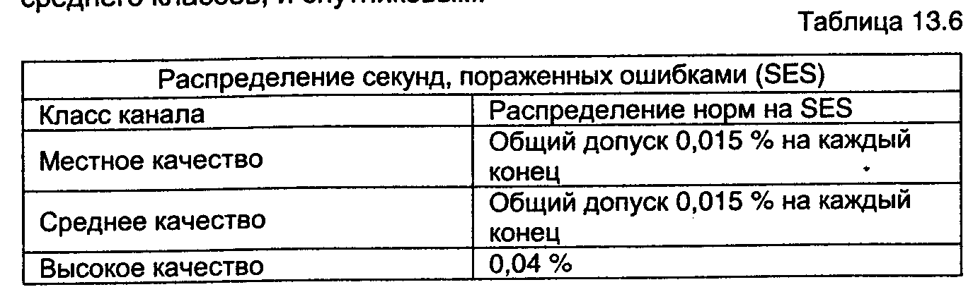
Таблица 7.5

В рекомендации G.821 МСЭ-Т дается также определение времени готовности и неготовности:
отсчет времени неготовности начинается тогда, когда коэффициент ошибок по битам (РЕ) в каждую секунду превышает 1∙10⁻³ в течение десяти следующих друг за другом секунд. Эти десять секунд относятся к времени неготовности. Новый отсчет времени готовности начинается с первой секунды из десяти следующих друг за другом секунд, в каждую из которых РЕ меньше, чем 1∙10⁻³.

7.4. Семейство интерфейсов сетевого узла сетей SDH/PDH

Семейство интерфейсов сетевого узла объединяет интерфейсы основного цифрового канала и цифровых сетевых трактов различного уровня. Физические и электрические характеристики данных интерфейсов определены рекомендацией G.703 МСЭ-Т для обеспечения возможности соединения элементов цифровых сетей при формировании международных линий связи или соединений.
Таблица 7.6

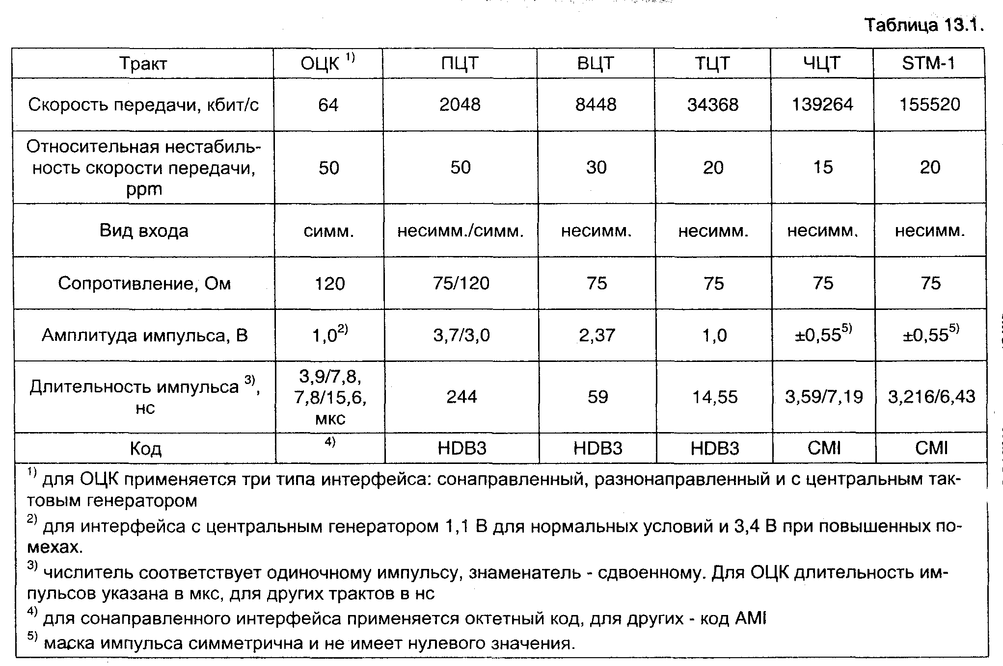

В табл. 7.6 приведены основные физические и электрические характеристики ОЦК и трактов, относящихся к европейской плезиохронной цифровой иерархии. В семейство интерфейсов сетевого узла включен также электрический интерфейс тракта первого уровня синхронной цифровой иерархии STM-1e.
На рис. 7.10 показано направление передачи информации и сигналов тактовой синхронизации в интерфейсах различного типа для ОЦК. В сонаправленном интерфейсе информационный и тактовый (синхронизирующий) сигналы направлены в одну сторону. Терминалы равноправны и симметричны, оба указанных сигнала передаются от каждого терминала к каждому (рис. 7.10, а).
В разнонаправленном типе интерфейса терминалы неравноправны и подразделяются на управляющий и управляемый. Синхросигнал передается только от управляющего терминала к управляемому, информационные сигналы передаются от каждого терминала к каждому (рис. 7.10, б).
В интерфейсе с центральным тактовым генератором сигналы тактовой синхронизации передаются от центрального генератора к каждому терминалу, информационный сигнал, как и в других типах интерфейсов, передается от каждого к каждому.
Для того чтобы информационные сигналы в сонаправленном интерфейсе можно было бы разделять на байты, соответствующие отдельным кодовым словам, применяется так называемый октетный код.

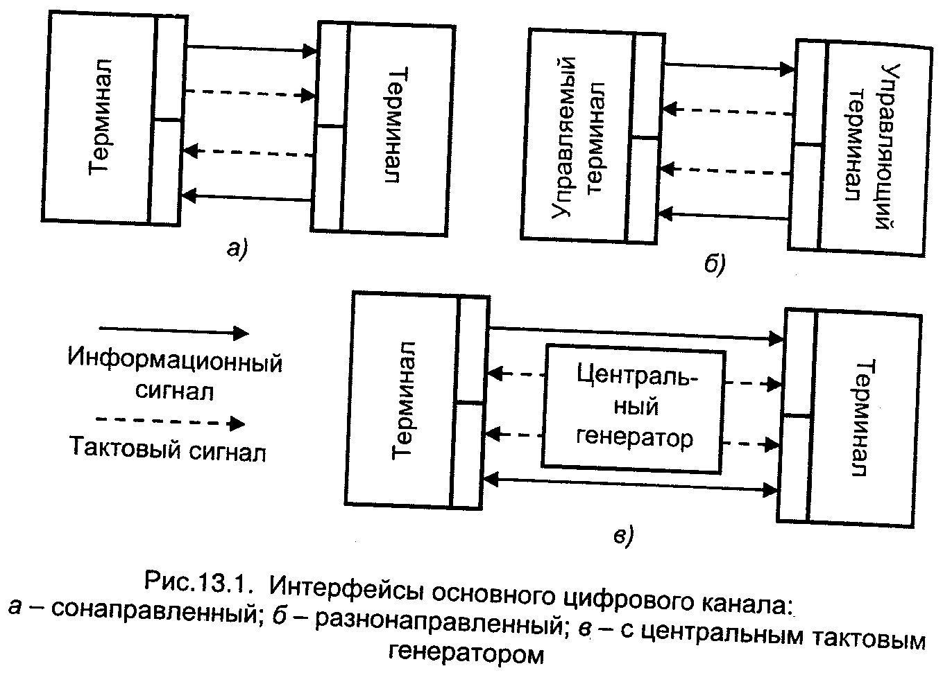
Рис. 7.10. Интерфейсы основного цифрового канала: а – сонаправленный, б – разнонаправленный, в – с центральным тактовым генератором

Здесь задача пошагового получения сигнала в октетном коде не рассматривается, т.к. данная тематика достаточно широко представлена в дисциплине «Сети и системы коммутации».

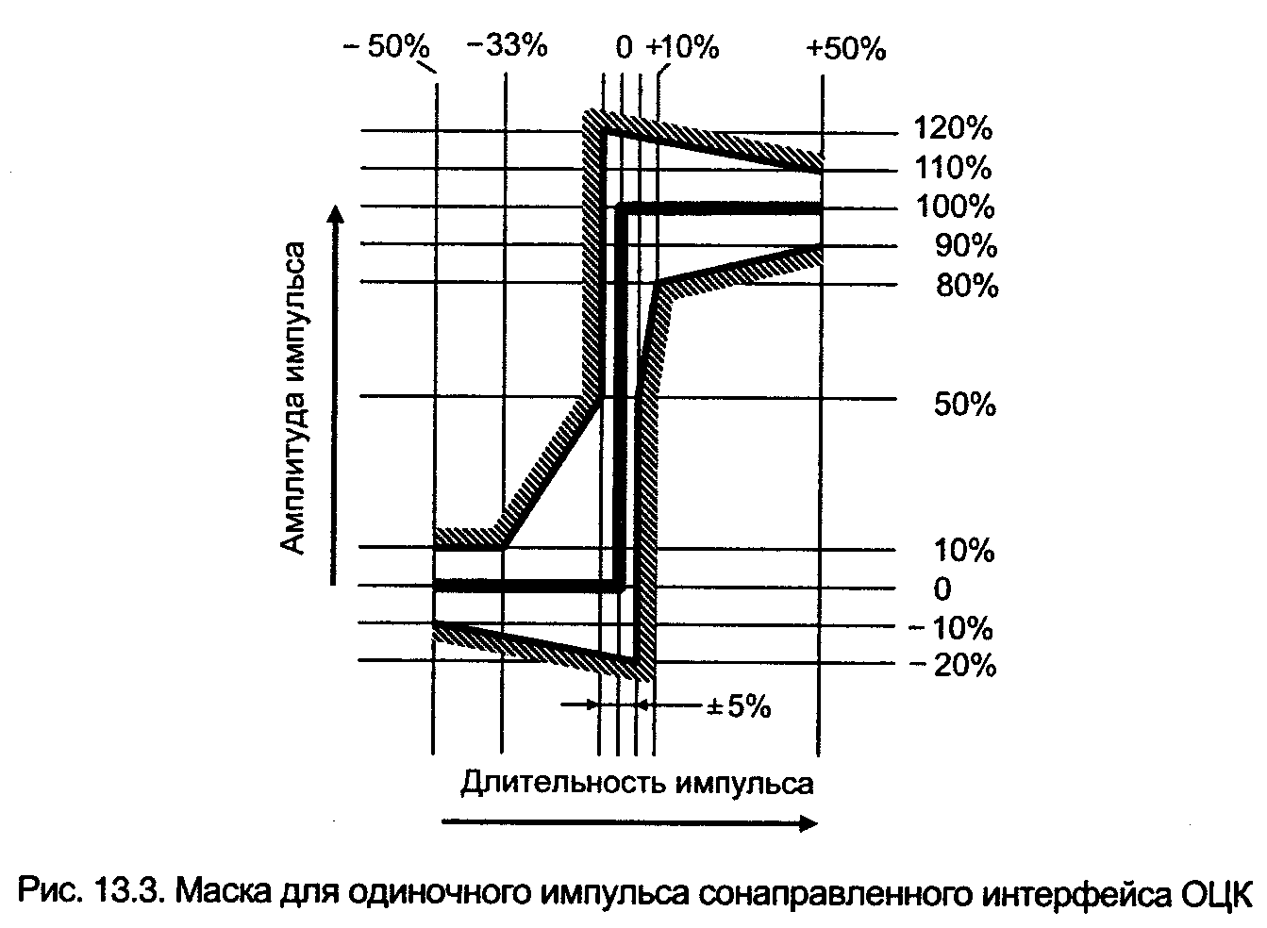
Рис. 7.11. Маска для одиночного импульса сонаправленного интерфейса ОЦК
На рис. 7.11 в качестве примера приведена маска одиночного импульса сонаправленного интерфейса основного цифрового канала. На рисунке жирной линией показана половина неискаженного прямоугольного импульса, штриховые линии, помещенные выше и ниже, ограничивают область, в которой может размещаться импульс, качество которого находится в допустимых пределах.

Помимо указанных параметров для интерфейсов сетевого узла задаются и некоторые другие.
Следует отметить такой параметр, как форма импульса и соответствующее поле допуска (маска импульса). Этот параметр задается для каждой скорости передачи и для каждой возможной длительности (одиночный или сдвоенный импульс).

Согласно таким маскам должна подбираться характеристика фильтра регенератора (отображающаяся на глаз-диаграмме).
7.5. Нормирование параметров для сетей SDH/SONET

В соответствии со спецификой алгоритма преобразования сигналов как в SDH, так и в SONET, операции выравнивания с использованием указателей и мультиплексирования предусмотрены для виртуальных контейнеров как нижнего, так и верхнего уровней.
Следовательно, по отношению к SONET алгоритмический джиттер может возникать как для высокоскоростных нагрузок DS3(Е3), так и для низкоскоростных нагрузок – DS1(Е1).

7.5.1. Алгоритмический джиттер нагрузок DS1 и DS3
Согласно системе стандартов ANSI по SONET, джиттер полезных нагрузок DS3 должен оставаться в пределах до 5 UI. Если предел 5 UI превышен [15], оборудование DS3 может оказаться не в состоянии считывать входные данные, что приведет к ошибке передачи. Исходя из данного требования, в табл. 7.7 представлены допустимые нормы на алгоритмический джиттер размещения DS3 (без учёта каких-либо дополнительных искажающих факторов). Там же представлены и требования по алгоритмическому джиттеру для нагрузок DS1.
Таблица 7.7
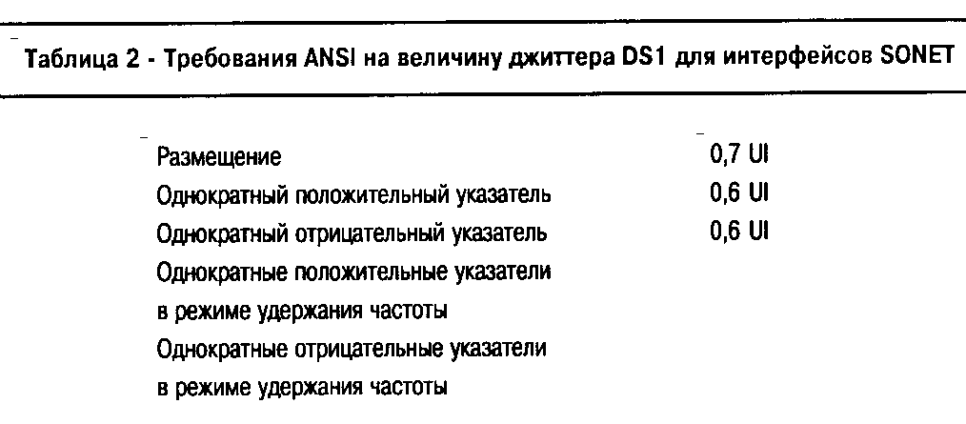
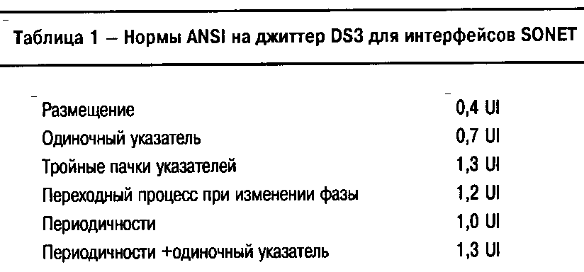

–

–

Джиттер размещения, одиночного указателя и тройных пакетов указателя для DS3 относятся к так называемому идеальному режиму работы (см. Лекции по ТСС). Норма «Переходный процесс при изменении фазы» относится к случаю восстановления синхронизации тактового генератора в напряженном режиме. Джиттер в режиме удержания частоты определяется нормами в строках «Периодичности ».
Для низкоскоростных нагрузок DS1/E1 требования по алгоритмическому джиттеру оказываются более жёсткими. Предполагается, что суммарная величина 5 UI обусловлена как асинхронным переносом DS3 в сети (норма ANSI – в пределах 2,5 UI), так и связана с общим процессом переноса сигналов в SONET (остальные 2,5 UI).

В общем случае требования к сети для поддержания трафика DS3/DS1 в SONET направлены на уменьшение числа выравниваний соответствующих указателей.

Для ограничения случайных отклонений фазы и происходящих в результате этого выравниваний указателя, должен быть ограничен кратковременный шум в тактовых генераторах сети синхронизации. По нормам ANSI, полосно-ограниченный кратковременный шум на выходе любого тактового генератора не должен длиться свыше 100 нс. Подразумевается, что сеть функционирует в соответствии со стандартом Bellcore stratum 3E [15] или на уровнях использования местного тактового генератора (стандарты ITU-Т), причём на длину цепей синхронизации действуют соответствующие ограничения (см. Лекции по ТСС).

Ряд мероприятий по администрированию SONET содержат жесткие требования по уменьшению количества событий восстановления синхронизации тактового генератора. Как правило, это – укорочение цепей синхронизации, использование для синхронизации сигналов, более приближенных к первичным источникам и/или выбор для сетей синхронизации высококачественного оборудования.
По нормам ANSI требуется, чтобы время восстановления синхронизации не превышало 1 мкс, тогда как ETSI и ITU-Т допускают к использованию тактовых генераторов с более медленной реакцией, делая ставку на разнесение во времени событий выравниваний указателя.
Следует также учитывать, что из-за различий в битовой скорости DS1 и DS3 выравнивание указателя для DS1/Е1 вызывает изменение фазы на 8 UI в групповом сигнале.
Это не укладывается в требование к оборудованию о допустимой величине джиттера не более 5 UI. Поэтому оборудование SDH/SONET должно обеспечить замедление выравнивания указателя – с возможным разнесением значения в 8UI на несколько циклов. Для DS1/Е1 выравнивание указателей не происходит так часто, поэтому относительно несложно обеспечить замедление одного выравнивания указателя без перекрытия с процессом следующего выравнивания.

Еще одна особенность, касающаяся полезных нагрузок DS1/Е1 в SDH/SONET, состоит в появлении их дрейфа, который возникает в результате накопления событий выравнивания указателя. Это не относится к DS3, так как сигналы DS3 передаются асинхронно.

Поскольку при восстановлении синхронизации возникает фазовая ошибка, не превышающая 1 мкс (в пересчёте на длительность тактовых интервалов объединённого сигнала) [16], то должно произойти несколько таких событий для накопления фазовой ошибки, достаточной для выравнивания указателя DS1/Е1 (выравнивание указателей DS1/Е1 происходит при ошибке тактирования в 4,6/3,5 мкс). Число выравниваний указателей DS1/E1 в напряженном режиме зависит от числа восстановлений синхронизации в сети. Последнее, в свою очередь, существенно зависит от архитектуры сети, качества системы тактирования и характеристик оборудования. Число восстановлений синхронизации может быть от менее одного до сотен за сутки. Даже в случае большого числа восстановлений выравнивания указателей DS1/E1 будут происходить как отдельные события.
В режиме удержания частоты источника тактовых сигналов даже наихудший сетевой источник (норма stratum 3) вызовет только одно смещение указателя за каждые 12 секунд для полезной нагрузки DS1 и каждые 9 секунд для сигналов Е1. Сетевой элемент SDH/SONET в режиме удержания частоты вызовет смещение указателя для DS1/Е1 каждые девять/семь секунд. Повторное появление таких смещений в виде дискретных индивидуальных событий наблюдается довольно редко.
Вообще говоря, в сети не существует механизмов, которые могли бы привести к достаточно большим фазовым отклонениям, могущим вызвать два одновременных выравнивания указателей DS1/E1. Согласно реальной практики, во всех режимах работы сети (идеальном, напряженном и удержания частоты) происходят только одиночные выравнивания указателя DS1/E1.

7.5.2. Дрейф полезных нагрузок DS1/Е1, вносимый сетью SDH/SONET
Основное влияние реальных процессов передачи сигналов по сети SDH/SONET на DS1/El заключается в появлении дрейфа. G.Gardner [15] показал, что в случае типовых транспортных сетей SDH/SONET к сигналу DS1/E1 добавляется 90 мкс дрейфа в день. Дрейф более 18 мкс может вызвать появление проскальзываний [10], хотя большинство оборудования DS1/Е1 может обрабатывать и до 90 мкс дрейфа без риска появления проскальзывания. На основании этого стандарты ITU-Т и EIA/TIA требуют, чтобы дрейф при транспортировке DS1/Е1 не превышал 18 мкс.
Для выполнения этого требования ANSI выработал систему показателей распределения дрейфа для одиночной линии DS1 (табл. 7.8). Приведенные значения дрейфа не относятся к линиям DS1, используемым для передачи сигналов синхронизации.
Таблица 7.8

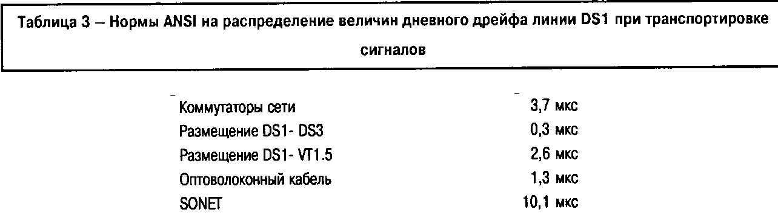
В настоящее время сети, построенные на основе стандартов ANSI и ITU-Т в части синхронизации, не могут обеспечить норму дрейфа 10,1 мкс для сигналов DS1, транспортируемых в сети SONET [15].

Один из путей для выполнения этой нормы состоит в ужесточении требований к сети синхронизации. Garner пришел к заключению, что для выполнения нормы дрейфа 10,1 мкс, временные характеристики сети синхронизации должны быть в 10…100 раз лучше, чем это регламентируется нормами ANSI и ITU-Т в настоящее время ! Для этого потребуются два основных изменения в сети: первое – улучшение характеристик сигнала синхронизации в идеальном режиме работы, особенно в пределах времени от 100 до 1000 секунд; второе – значительное ужесточение требований к характеристикам в напряженном режиме.

Качество работы системы синхронизации каждого элемента в сети типично характеризуется тремя составляющими: точностью задающего тактового генератора, характеристиками оборудования, распределяющего опорный сигнал, и характеристиками тактовых генераторов приемников, получающих опорный сигнал от соответствующего оборудования [1, 10]. Погрешность синхронизации задающего генератора синхросигналов обычно вносит малый вклад в погрешность тактирования сети синхронизации [1, 10]. Основной вклад обусловливают характеристики распределительного оборудования и тактового генератора приемника.

Чтобы снизить вероятность ошибки из-за действия алгоритмического джиттера в приемном оборудовании DS3, в сети SDH/SONET необходимо замедлить (профильтровать) фазовые отклонения, вызванные выравниванием указателя. Однако если это замедление окажется слишком большим, может возникнуть перекрытие с фазовыми отклонениями, вызванными следующим выравниванием указателя. Технология сети SDH/SONET требует, чтобы ограничение выравнивания указателей было сбалансировано с ограничением требований к фильтрации. Первое обстоятельство определяет требования к эффективности работы синхронизации сети и затраты на их выполнение; второе – требования и расходы на оборудование сети SDH/SONET.

В плане общей тенденции ANSI выполнил работы по специфицированию технологии SONET с целью ее использования в существующих сетях с минимальными изменениями, что наложило больше требований на оборудование SONET. Создатели стандартов ETSI и ITU-Т приняли несколько другой подход и установили меньшие требования по синхронизации оборудования SDH и более жесткие – к сети синхронизации.

Причины появления событий выравнивания указателя:

1. В идеальном режиме работы все тактовые генераторы в сети синхронизации имеют некоторые случайные фазовые отклонения. Модели, построенные на основе использования характерных случайных фазовых отклонений, измеренных в телекоммуникационных сетях, показали, что выравнивание указателей полезных нагрузок DS3 может происходить каждые 20…100 секунд. Число выравниваний указателя DS3 существенно зависит от кратковременной (менее 1000 секунд) нестабильности тактовой частоты в сети. Кроме того было установлено, что может происходить до трех выравниваний указателя одновременно.

2. Второй основной причиной погрешности тактирования является работа тактовых генераторов в напряженном режиме и результирующие восстановления синхронизации. Ошибка тактирования, вызванная восстановлением синхронизации, ограничена 1 мкс. Однако такие фазовые отклонения могут вызывать до семи выравниваний указателя DS3. Эти семь выравниваний могут происходить за очень короткий интервал времени. Сетевой элемент SDH/SONET должен обладать способностью разнести эти выравнивания так, чтобы полезная нагрузка DS3, выходящая из сетевого элемента, не подвергалась джиттеру более чем в 5 UI. Число таких событий может быть от 1 до 100 за сутки, в зависимости от архитектуры сети и качества работы оборудования.

3. Режим удержания частоты создает разность частот между тактовыми генераторами, что является третьей причиной погрешности тактирования. В этом режиме частота тактового генератора дрейфует относительно тактовой частоты сети. Это приводит к появлению непрерывного потока событий выравнивания указателя полезной нагрузки. Для сетевых элементов SONET в этом режиме выравнивание указателя может происходить каждые 34 миллисекунды. Для SDH - каждые 320 миллисекунд.

Как общий вывод о пригодности для передачи тактовых сигналов можно сказать следующее.
Полезные нагрузки, которые передаются сетью SDH/SONET, непригодны для передачи сигнала тактирования от одной точки сети к другой по нескольким причинам. Во-первых, из-за чрезмерно большого дрейфа, вносимого сетью SDH/SONET. Во-вторых, из-за резкого скачка фазы, который возникает при каждом выравнивании указателя. Как уже упоминалось, для сигналов DS1/Е1 в сети SONET скачок фазы составляет 4,6/3,5 микросекунды соответственно.
Почти все синхронизируемые источники тактового сигнала, соответствующие нормам stratum 2 и транзитного уровня, а также большинство источников по нормам stratum 3 и местные источники тактового сигнала не будут воспринимать синхросигнал с таким скачком фазы.

Как показано выше, события выравнивания указателя DS1/E1 могут происходить несколько раз за сутки. Следовательно, если этот сигнал используется для передачи опорного сигнала синхронизации, источник тактового сигнала сети не будет принимать его, и опорный сигнал будет переключаться несколько раз в день. Это увеличит дрейф тактового сигнала еще на несколько микросекунд. Поскольку ANSI и ITU-Т регламентируют величину дрейфа менее 1 или менее 10 микросекунд в день соответственно, имеется опасность, что сеть не будет соответствовать стандартам.

Вопросы построения сети тактовой синхронизации и обеспечения её работоспособности рассматриваются в следующей и далее лекциях (Л. 8…12).
Здесь же, несколько забегая вперёд (для завершения мысли), скажем, что передача тактового сигнала с использованием каналов SDH/SONET должна осуществляться посредством оптической линии (рис. 7.12). Сигнал в оптической линии (групповой сигнал) свободен от выравниваний указателя, в то время как сигнал DS1/Е1, полученный из группового модуля, обязательно синхронизируется с «обратным трафиком» сетевого элемента SDH/SONET, т.е. с каналами доступа.
Недостатком такой организации является возможность появления дополнительных тактирующих элементов в тракте синхронизации.

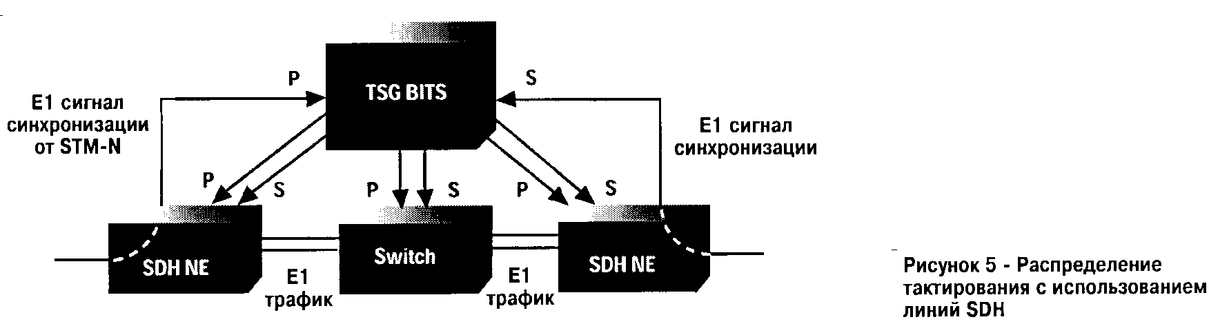

Рис. 7.12. Распределение тактирования с использованием групповых линий SDH/SONET

КОНТРОЛЬНЫЕ ВОПРОСЫ

- Каковы принципы контроля ошибок в сетях SDH ?
- Что понимается под фазовыми флуктуациями цифрового сигнала в сетях SDH/PDH ?
- Представьте схему измерений фазовых дрожаний в сигнале SDH.
- В каком виде изображаются пределы («маска») на допустимое входное дрожание сигнала SDH ?
- Как можно представить процесс возникновения фазовых скачков при мультиплексировании в SDH ?
- С какой целью применяется устройство преобразования сигнала синхронизации (ПСС) в SDH ?
- Что понимается под «номинальными цепями» в сетях SDH/PDH ?
- Поясните понятие «семейство интерфейсов сетевого узла» для сетей SDH/PDH.
- Что можно сказать об алгоритмическом джиттере в сетях SDH/SONET ?
- Каков основной параметр нормирования в сетях SONET ?

